ФГБУ «Арктический и антарктический научно-исследовательский институт»
МЦД МЛ

Информационные материалы по мониторингу морского ледяного покрова Арктики и Южного Океана на основе данных ледового картирования и пассивного микроволнового зондирования SSMR-SSM/I-SSMIS-AMSR2
20.07.2015 - 28.07.2015

Контактная информация:
лаб. МЦДМЛ ААНИИ, тел. +7(812)337-3149, эл.почта: vms@aari.aq
Адрес в сети Интернет: http://wdc.aari.ru/datasets/d0042/
Содержание
Северное Полушарие 3
Рисунок 1а – Обзорная ледовая карта СЛО и повторяемость кромки за текущую неделю . 3
Рисунок 1б – Положение кромки льда и зон разреженных и сплоченных льдов СЛО за последний доступный срок на основе ледового анализа НЛЦ США 4
Рисунок 2а – Общая сплоченность морского льда СЛО и субарктических морей по данным AMSR2 за последний доступный 5
Рисунок 2б – Общая сплоченность морского льда морей СМП по данным AMSR2 за последний доступный срок 6
Рисунок 3 – Обзорная ледовая карта СЛО за текущую неделю и аналогичные периоды 2007-2014 гг. 7
Рисунок 4 – Поля распределения средневзвешенной толщины льда на основе совместной модели морского льда – океана ACNFS за текущие сутки и 2010-2014 гг. 8
Таблица 1 – Динамика изменения значений ледовитости для акваторий Северной полярной области за текущую неделю по данным наблюдений SSMR-SSM/I-SSMIS 9
Таблица 2 - Медианные значения ледовитости для Северной полярной области и 3-х меридиональных секторов за текущие 30 и 7-дневные интервалы и её аномалии от 2009-2014 гг. и интервалов 2005-2015 гг. и 1978-2015 гг. по данным наблюдений SSMR-SSM/I-SSMIS 9
Таблица 3 – Экстремальные и средние значения ледовитости для Северной полярной области и 3 меридиональных секторов за текущий 7-дневный интервал по данным наблюдений SSMR-SSM/I-SSMIS, алгоритм NASATEAM 10
Рисунок 5 – Ежедневные оценки сезонного хода ледовитости для Северной Полярной Области и её трех меридиональных секторов за период с 26.10.1978 по текущий момент времени по годам. 11
Рисунок 6 – Медианные распределения сплоченности льда за текущие 7 и 30 дневные интервалы времени и её разности относительно медианного распределения за те же промежутки за 1978-2015 и 2005-2015гг. на основе расчетов по данным SSMR-SSM/I-SSMIS,алгоритм NASATEAM . 13

Южный океан 14
Рисунок 7а – Ледовая карта Южного Океана за последний доступный срок (окраска по общей сплоченности 14
Рисунок 7б – Ледовая карта Южного Океана за последний доступный срок на (окраска по наиболее старому возрасту) 15
Рисунок 7в – Положение кромки льда и зон разреженных и сплоченных льдов Южного Океана за последний доступный срок на основе ледового анализа НЛЦ США 16
Рисунок 8 – Ежедневные оценки сезонного хода ледовитости Южного Океана и его трёх меридиональных секторов за период с 26.10.1978 по текущий момент времени по годам 17
Рисунок 9 – Медианные распределения общей сплоченности льда за текущие 7 и 30 дневные интервалы времени и её разности относительно медианного распределения за те же промежутки за периоды 1978-2015 и 2005-2015 гг. на основе расчетов по данным SSMR-SSM/I-SSMIS 17
Таблица 4 – Динамика изменения значений ледовитости для акваторий Южного океана за текущий 7-дневный интервал по данным наблюдений SSMR-SSM/I-SSMIS 18
Таблица 5 - Медианные значения ледовитости для Южного океана и 3 меридиональных секторов за текущие 30 и 7-дневные интервалы и её аномалии от 2009-2014 гг. и интервалов 2005-2015 гг. и 1978-2015 гг. по данным наблюдений SSMR-SSM/I-SSMIS, алгоритм NASATEAM……… 18
Таблица 6 – Экстремальные и средние значения ледовитости для Южного океана и 3 меридиональных секторов за текущий 7-дневный интервал по данным наблюдений SSMR-SSM/I-SSMIS, алгоритм NASATEAM 18
Приложение 1 – Статистические значения ледовитостей по отдельным акваториям Северной Полярной Области и Южного океана 19
Таблица 7 – Средние, аномалии среднего и экстремальные значения ледовитостей для Северной полярной области и её отдельных акваторий за текущие 7 и 30 дневные промежутки времени по данным наблюдений SSMR-SSM/I-SSMIS, алгоритм NASATEAM за период 1978-2015 гг. 19
Таблица 8 – Средние, аномалии среднего и экстремальные значения ледовитостей для Южного океана и его отдельных акваторий за текущие 7 и 30 дневные интервалы времени по данным наблюдений SSMR-SSM/I-SSMIS, алгоритм NASATEAM за период 1978-2015 гг. 21
Таблица 9 – Динамика изменения значений ледовитости для акваторий Северной полярной области и Южного океана за текущую неделю по данным наблюдений SSMIS 23

Характеристика исходного материала и методика расчетов 24

Северное Полушарие
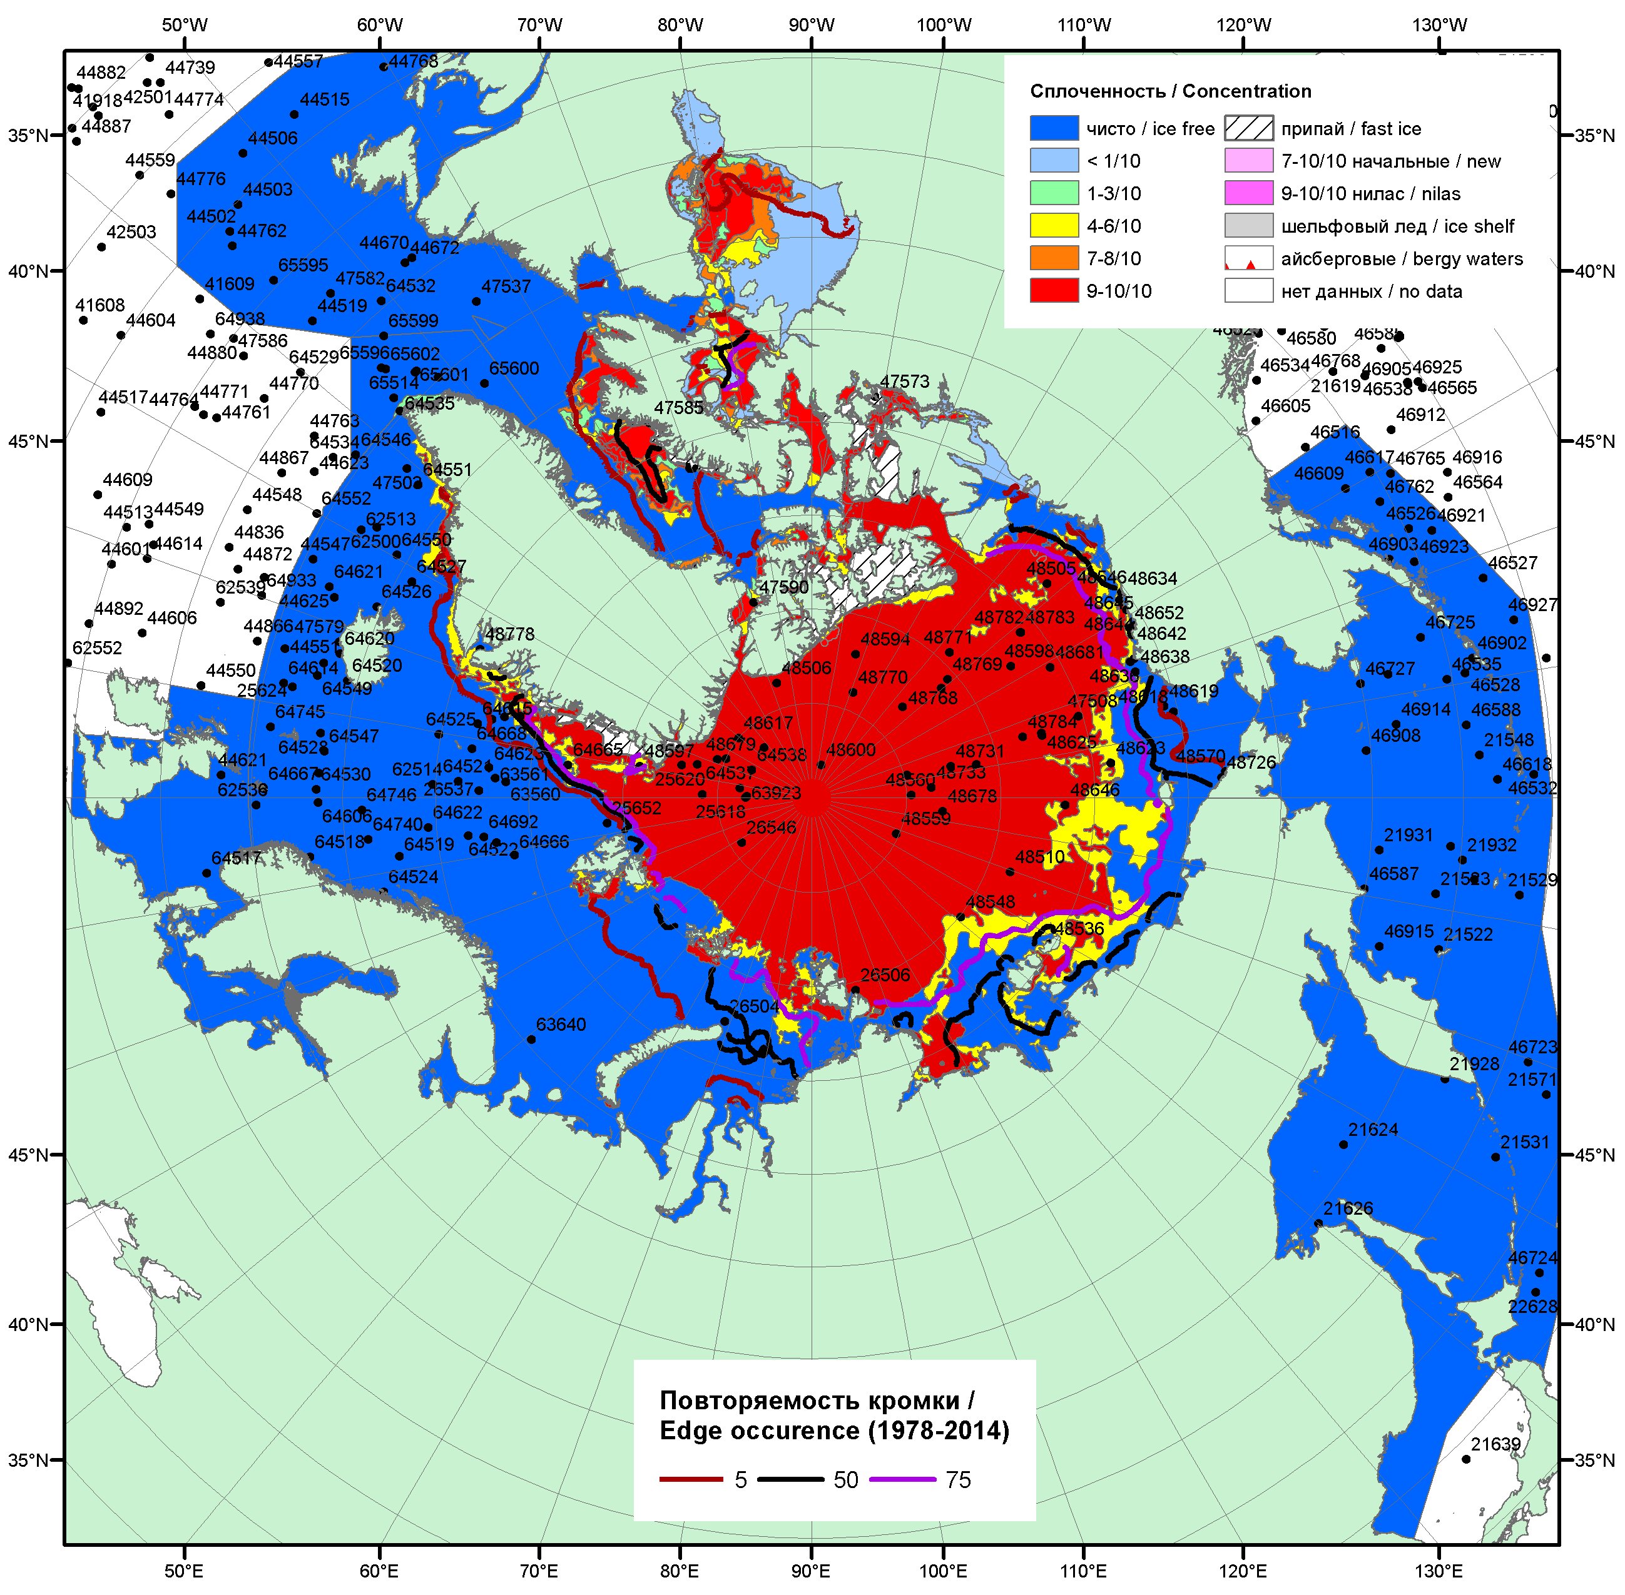

Рисунок 1а – Обзорная ледовая карта СЛО за 20.07.-28.07.2015 г. на основе ледового анализа ААНИИ (28.07), Национального ледового центра США (23.07), Канадской ледовой службы (20.07), положение метеорологический дрейфующих буев IABP и Argos на 28.07.2015T1200+00 и повторяемость кромки за 26-31.07 за период 1979-2014 гг. по наблюдениям SSMR-SSM/I-SSMIS (алгоритм NASATEAM).

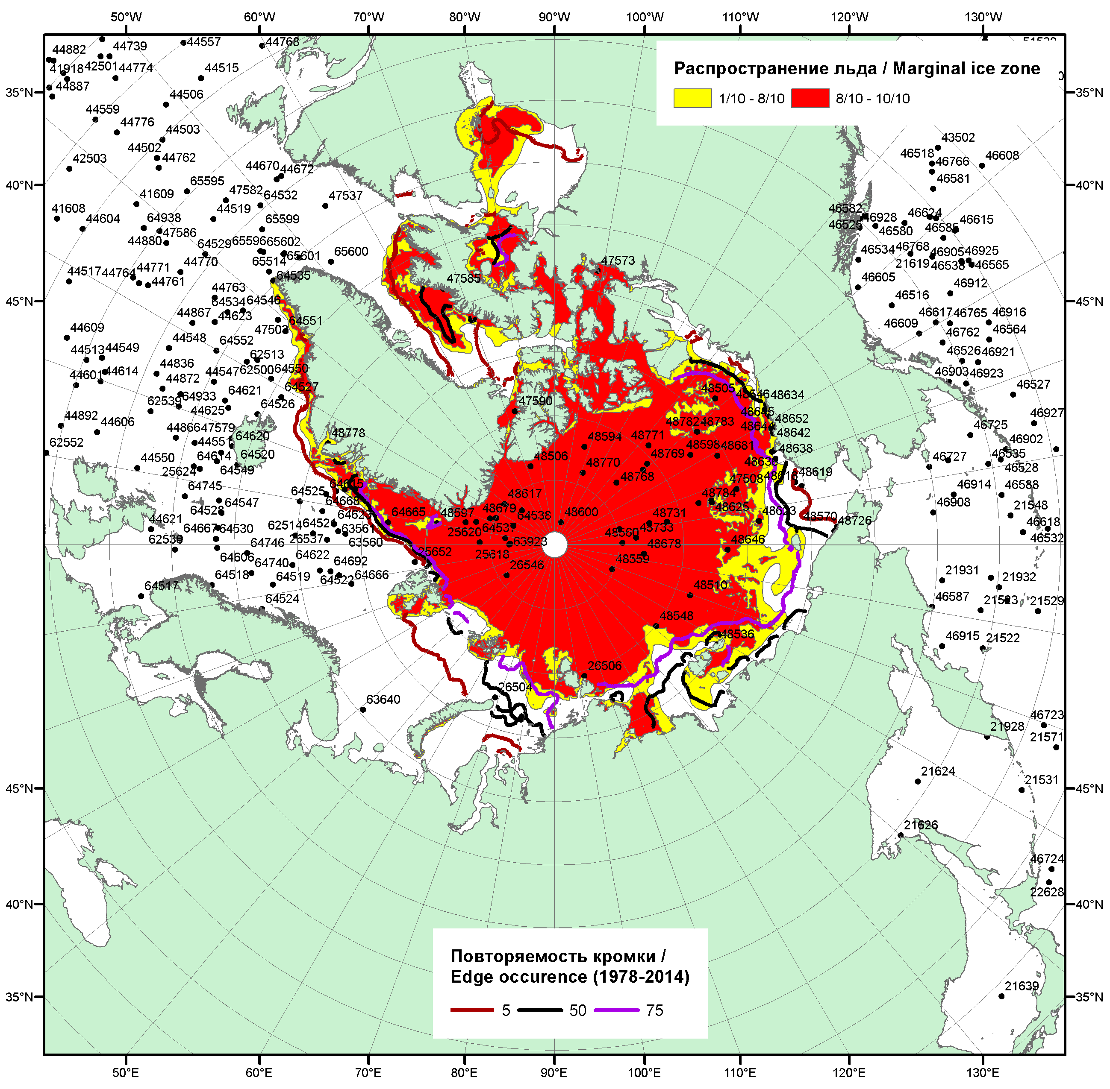

Рисунок 1б – Положение кромки льда и зон разреженных (<8/10) и сплоченных (≥8/10) льдов СЛО за 28.07.2015 г. на основе ледового анализа Национального Ледового Центра США, положение метеорологический дрейфующих буев IABP и Argos на 28.07.2015T1200+00 и повторяемость кромки за 26-31.07 за период 1979-2014 гг. по наблюдениям SSMR-SSM/I-SSMIS (алгоритм NASATEAM)

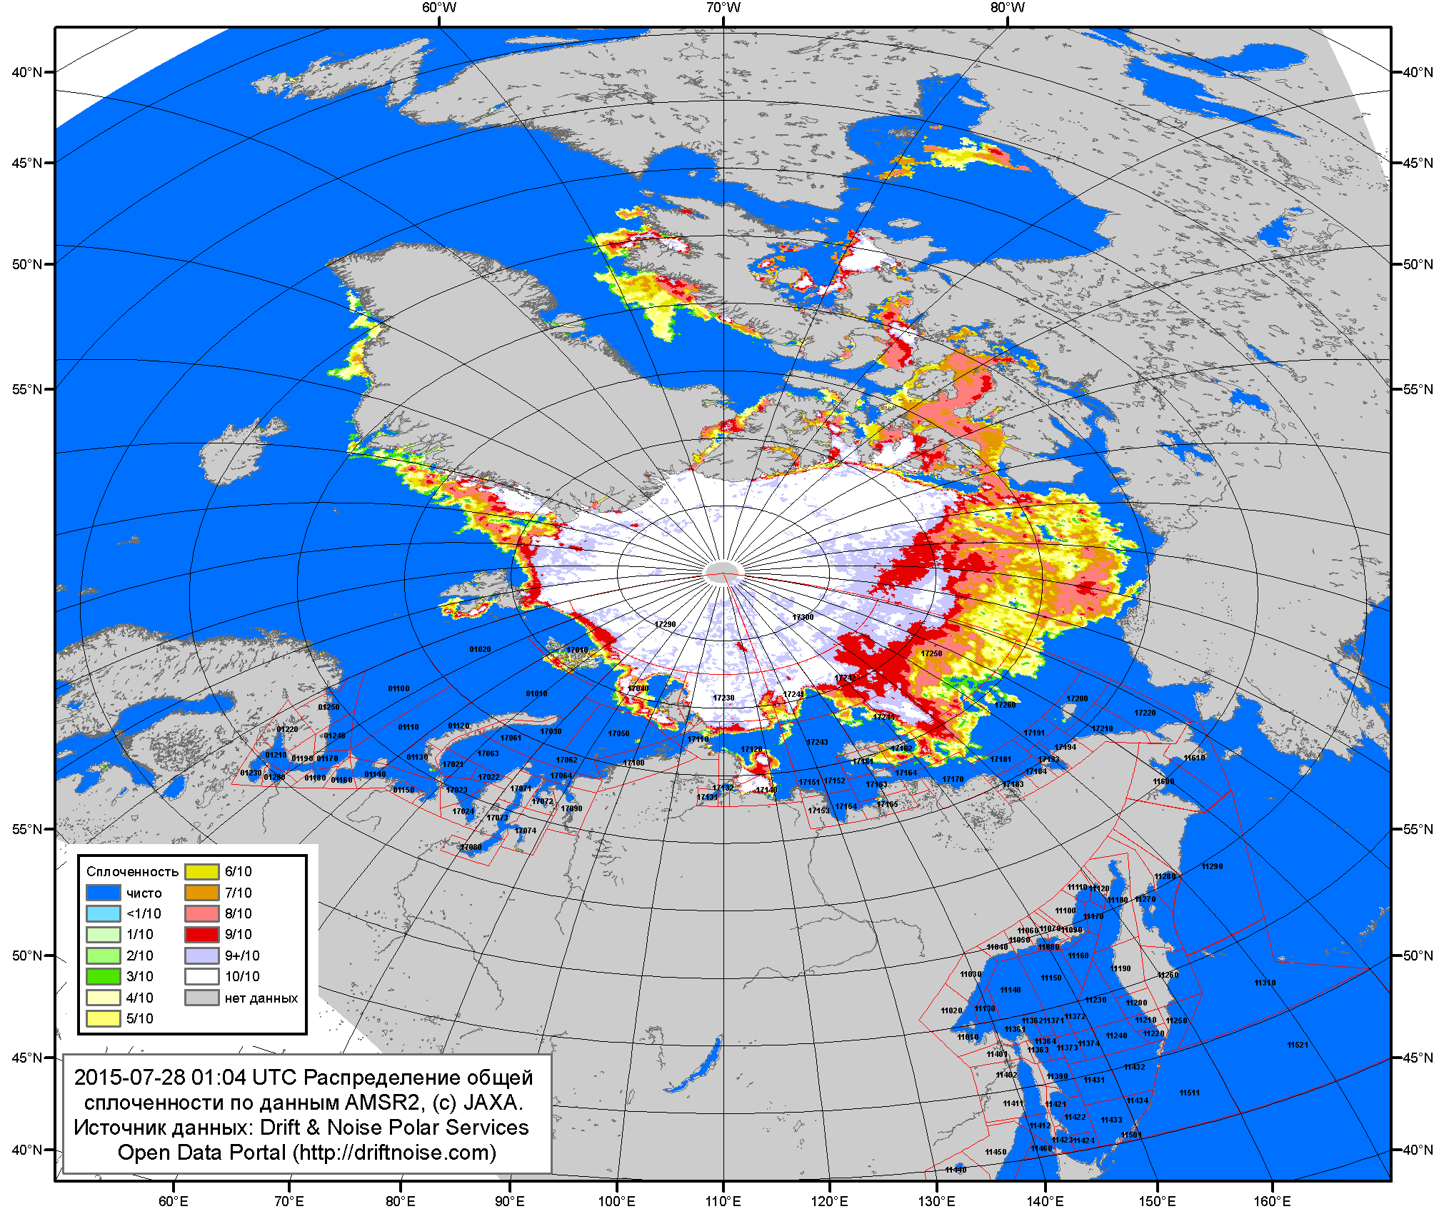

Рисунок 2a – Общая сплоченность морского льда СЛО и субарктических морей по данным AMSR2 на 28.07.2015 01:04 UTC и границы районов ГМССБ МЕТЗОН XIII, XX и XXI.
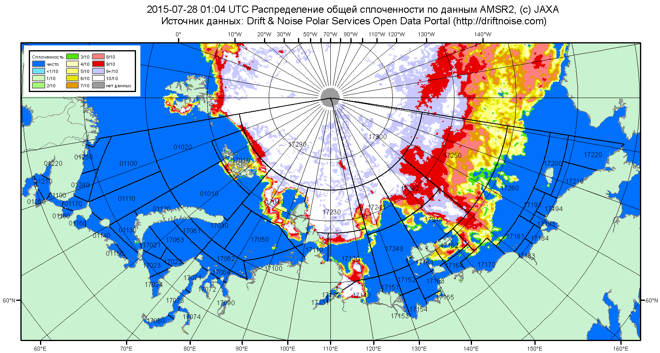

Рисунок 2б – Общая сплоченность морского льда морей СМП по данным AMSR2 на 28.07.2015 01:04 UTC и границы районов ГМССБ МЕТЗОН XX и XXI.

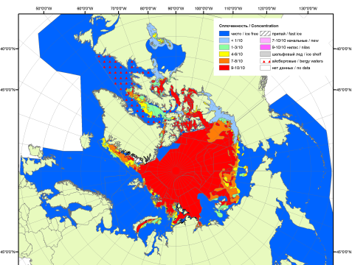 | 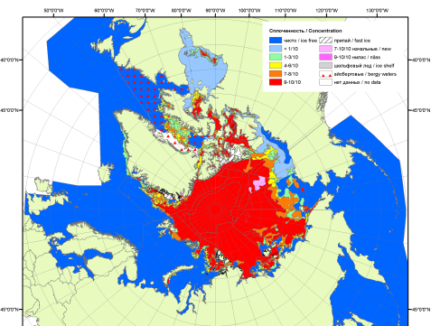 | 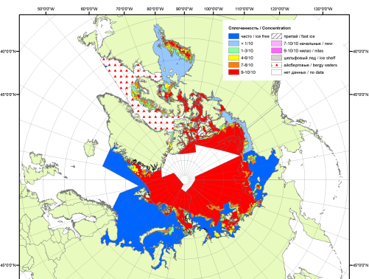
2007 | 2008 | 2009
 |  | 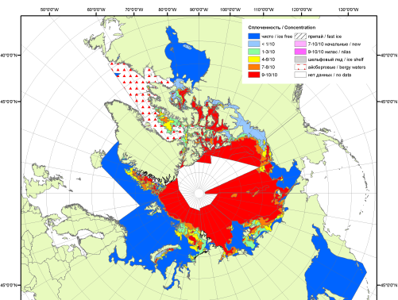
 |  | 2010
 |  | 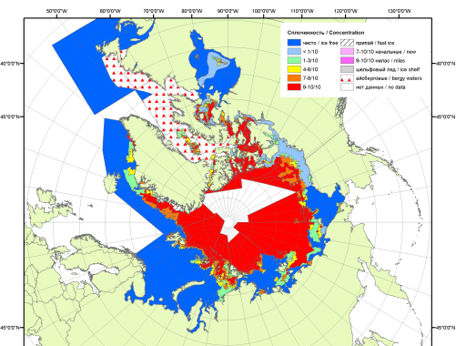
 |  | 2011
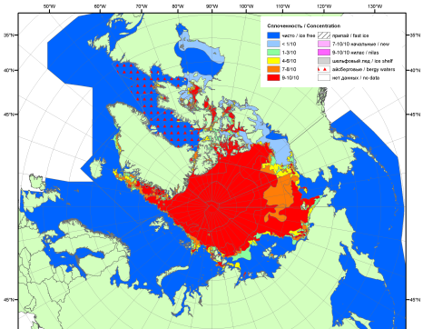 | 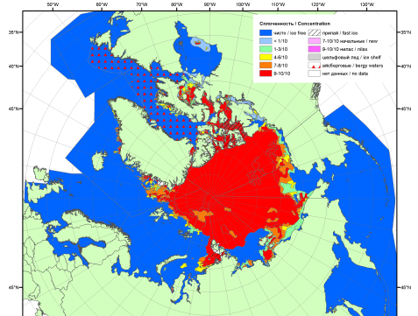 | 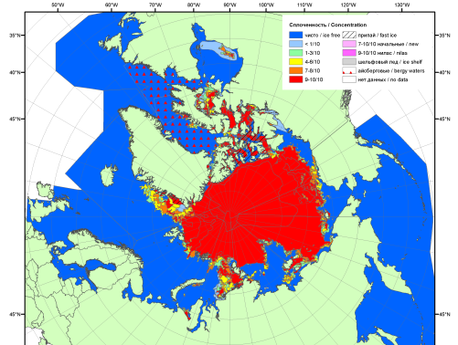
2012 | 2013 | 2014

Рисунок 3 – Обзорная ледовая карта СЛО за 20.07 - 28.07.2015 г. и аналогичные периоды 2007-2014 гг. на основе ледового анализа ААНИИ, Канадской ледовой службы и Национального ледового центра США.

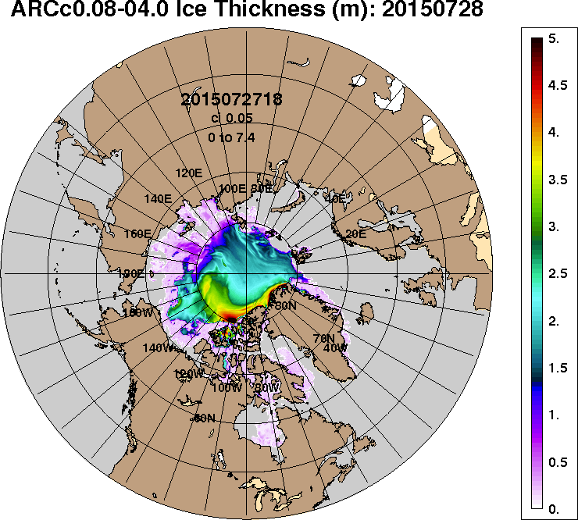 | 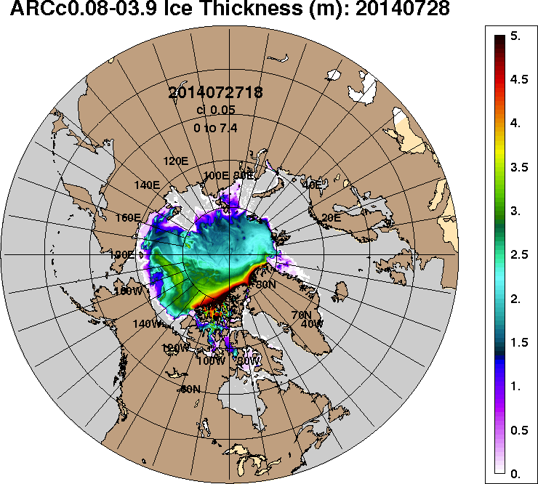
2015-07-28 | 2014-07-28
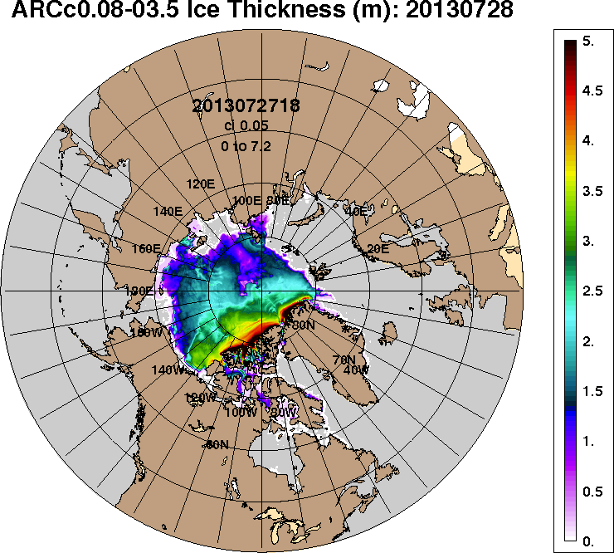 | 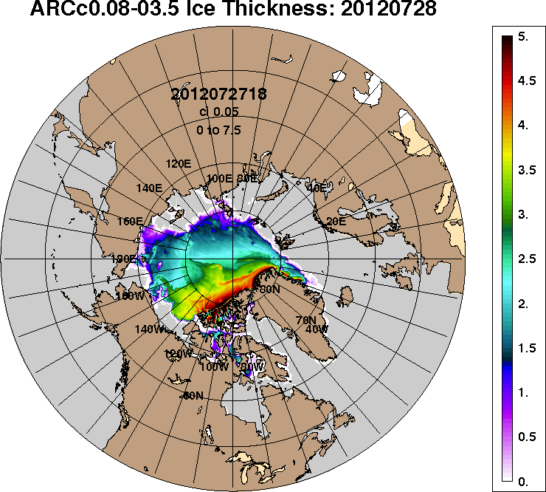
2013-07-28 | 2012-07-28
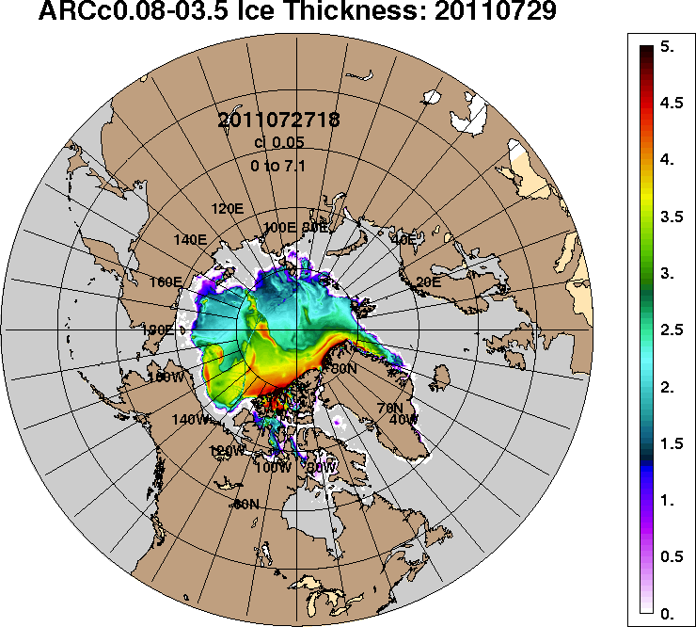 | 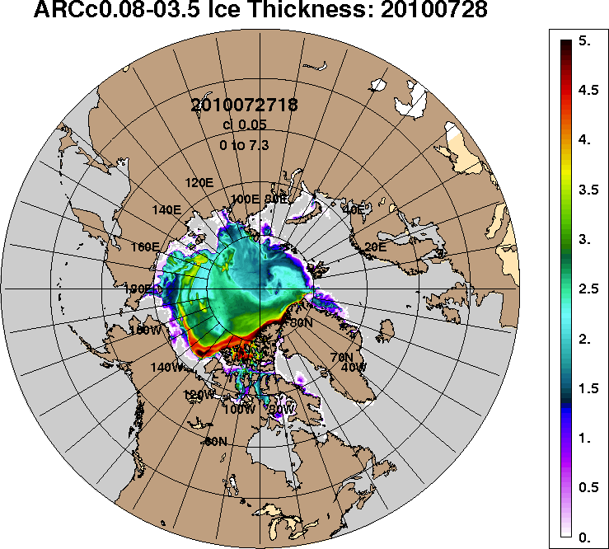
2011-07-28 | 2010-07-28
Рисунок 4 – Поля распределения средневзвешенной толщины льда на основе совместной модели морского льда – океана ACNFS (HYCOM/NCODA/CICE) 28 июля 2015 - 2010 гг.

Таблица 1 – Динамика изменения значений ледовитости по сравнению с предыдущей неделей для морей Северной полярной области за 20 – 26 июля 2015 г. по данным наблюдений SSMR-SSM/I-SSMIS-AMSR2
Регион | Северная полярная область | Сектор 45°W-95°E (Гренландское - Карское моря) | Сектор 95°E-170°W (моря Лаптевых - Чукотское, Берингово, Охотское) | Сектор 170°W-45°W (море Бофорта и Канадская Арктика) | Северный Ледовитый океан | Моря СМП (моря Карское-Чукотское)
Разность | -830.9 | -174.5 | -323.7 | -332.6 | -775.4 | -409.8
тыс.кв.км/сут. | -118.7 | -24.9 | -46.2 | -47.5 | -110.8 | -58.5

Таблица 2 - Медианные значения ледовитости для Северной полярной области, 3-х меридиональных секторов и моря СМП за текущие 30 и 7-дневные интервалы и её аномалии от 2010-2014 гг. и интервалов 2005-2015 гг. и 1978-2015 гг. по данным наблюдений SSMR-SSM/I-SSMIS-AMSR2, алгоритмы NASATEAM/BOOTSTRAP
Северная полярная область
Месяц | S, тыс. км2 | Аномалии, тыс км2/%
 |  | 2010 г | 2011 г | 2012 г | 2013 г | 2014 г | 2005-2015гг | 1978-2015гг
27.06-26.07 | 8888.5 | 451.0 | 630.4 | 590.5 | 185.5 | 322.8 | 181.9 | -877.7
 |  | 5.3 | 7.6 | 7.1 | 2.1 | 3.8 | 2.1 | -9.0
20-26.07 | 7588.0 | 25.4 | 479.0 | 327.3 | 57.9 | -99.0 | -23.7 | -1163.6
 |  | 0.3 | 6.7 | 4.5 | 0.8 | -1.3 | -0.3 | -13.3
Сектор 45°W-95°E (Гренландское - Карское моря)
Месяц | S, тыс. км2 | Аномалии, тыс км2/%
 |  | 2010 г | 2011 г | 2012 г | 2013 г | 2014 г | 2005-2015гг | 1978-2015гг
27.06-26.07 | 1916.1 | 14.7 | -69.6 | 175.7 | 111.6 | -230.9 | -65.4 | -494.1
 |  | 0.8 | -3.5 | 10.1 | 6.2 | -10.8 | -3.3 | -20.5
20-26.07 | 1646.2 | 79.3 | -147.2 | 107.7 | 242.3 | -176.1 | -23.2 | -452.5
 |  | 5.1 | -8.2 | 7.0 | 17.3 | -9.7 | -1.4 | -21.6
Сектор 95°E-170°W (моря Лаптевых - Чукотское, Берингово, Охотское)
Месяц | S, тыс. км2 | Аномалии, тыс км2/%
 |  | 2010 г | 2011 г | 2012 г | 2013 г | 2014 г | 2005-2015гг | 1978-2015гг
27.06-26.07 | 2824.3 | -131.9 | 170.1 | -107.2 | -123.9 | 60.0 | -72.2 | -273.7
 |  | -4.5 | 6.4 | -3.7 | -4.2 | 2.2 | -2.5 | -8.8
20-26.07 | 2315.1 | -343.6 | 56.6 | -141.3 | -366.5 | -215.5 | -246.7 | -568.8
 |  | -12.9 | 2.5 | -5.8 | -13.7 | -8.5 | -9.6 | -19.7
Сектор 170°W-45°W (море Бофорта и Канадская Арктика)
Месяц | S, тыс. км2 | Аномалии, тыс км2/%
 |  | 2010 г | 2011 г | 2012 г | 2013 г | 2014 г | 2005-2015гг | 1978-2015гг
27.06-26.07 | 4148.1 | 568.2 | 529.9 | 522.0 | 197.8 | 493.7 | 319.5 | -109.9
 |  | 15.9 | 14.6 | 14.4 | 5.0 | 13.5 | 8.3 | -2.6
20-26.07 | 3626.8 | 289.7 | 569.7 | 361.0 | 182.1 | 292.6 | 246.2 | -142.3
 |  | 8.7 | 18.6 | 11.1 | 5.3 | 8.8 | 7.3 | -3.8
Северный Ледовитый океан
Месяц | S, тыс. км2 | Аномалии, тыс км2/%
 |  | 2010 г | 2011 г | 2012 г | 2013 г | 2014 г | 2005-2015гг | 1978-2015гг
27.06-26.07 | 8441.2 | 198.1 | 480.2 | 440.2 | 98.9 | 94.9 | 28.9 | -947.2
 |  | 2.4 | 6.0 | 5.5 | 1.2 | 1.1 | 0.3 | -10.1
20-26.07 | 7247.8 | -221.0 | 323.1 | 141.2 | -73.6 | -295.9 | -189.8 | -1258.6
 |  | -3.0 | 4.7 | 2.0 | -1.0 | -3.9 | -2.6 | -14.8
Моря СМП (моря Карское-Чукотское)
Месяц | S, тыс. км2 | Аномалии, тыс км2/%
 |  | 2010 г | 2011 г | 2012 г | 2013 г | 2014 г | 2005-2015гг | 1978-2015гг
27.06-26.07 | 1680.6 | -366.9 | 184.4 | -62.1 | -318.0 | -332.9 | -259.4 | -682.9
 |  | -17.9 | 12.3 | -3.6 | -15.9 | -16.5 | -13.4 | -28.9
20-26.07 | 1041.5 | -525.5 | 26.0 | -176.2 | -458.8 | -530.5 | -378.7 | -974.3
 |  | -33.5 | 2.6 | -14.5 | -30.6 | -33.7 | -26.7 | -48.3

Таблица 3 – Экстремальные и средние значения ледовитости для Северной полярной области, 3 меридиональных секторов и моря СМП за текущий 7-дневный интервал по данным наблюдений SSMR-SSM/I-SSMIS-AMSR2, алгоритмы NASATEAM/BOOTSTRAP
Северная полярная область
Месяц | Минимальное знач. | Максимальное знач. | Среднее знач. | Медиана
20-26.07 | 6876.4  26.07.2011 | 10238.4  20.07.1983 | 8751.7 | 8891.8
Сектор 45°W-95°E (Гренландское - Карское моря)
Месяц | Минимальное знач. | Максимальное знач. | Среднее знач. | Медиана
20-26.07 | 1347.2  26.07.2013 | 2908.4  22.07.1981 | 2098.7 | 2126.4
Сектор 95°E-170°W (моря Лаптевых - Чукотское, Берингово, Охотское)
Месяц | Минимальное знач. | Максимальное знач. | Среднее знач. | Медиана
20-26.07 | 1952.8  26.07.2007 | 3274.1  20.07.1979 | 2883.9 | 2958.4
Сектор 170°W-45°W (море Бофорта и Канадская Арктика)
Месяц | Минимальное знач. | Максимальное знач. | Среднее знач. | Медиана
20-26.07 | 3007.9  24.07.2011 | 4788.5  20.07.1992 | 3769.0 | 3811.5
Северный Ледовитый океан
Месяц | Минимальное знач. | Максимальное знач. | Среднее знач. | Медиана
20-26.07 | 6708.7  26.07.2011 | 9831.2  20.07.1983 | 8506.4 | 8653.9
Моря СМП (моря Карское-Чукотское)
Месяц | Минимальное знач. | Максимальное знач. | Среднее знач. | Медиана
20-26.07 | 845.6  26.07.2007 | 2742.3  21.07.1987 | 2015.8 | 2108.6

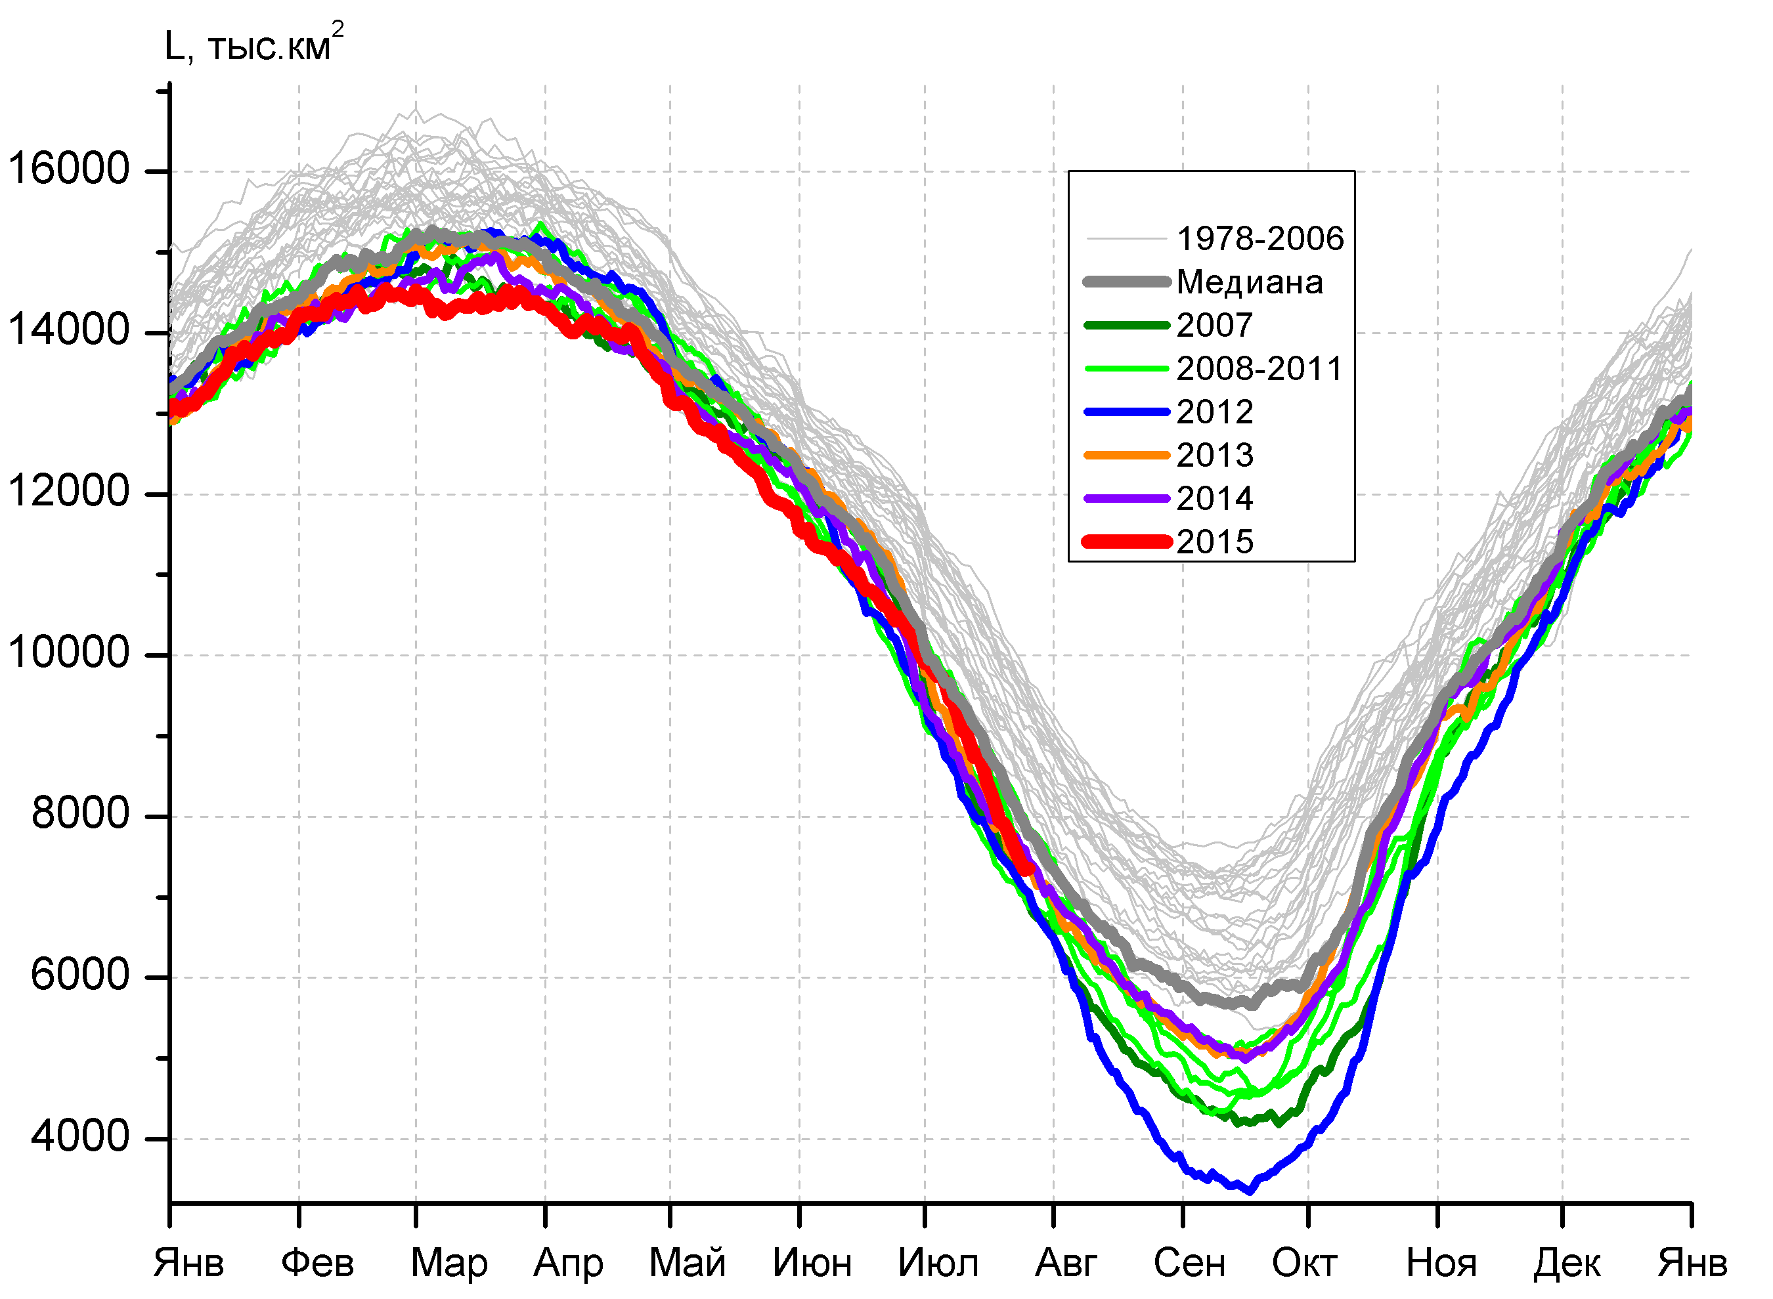 | 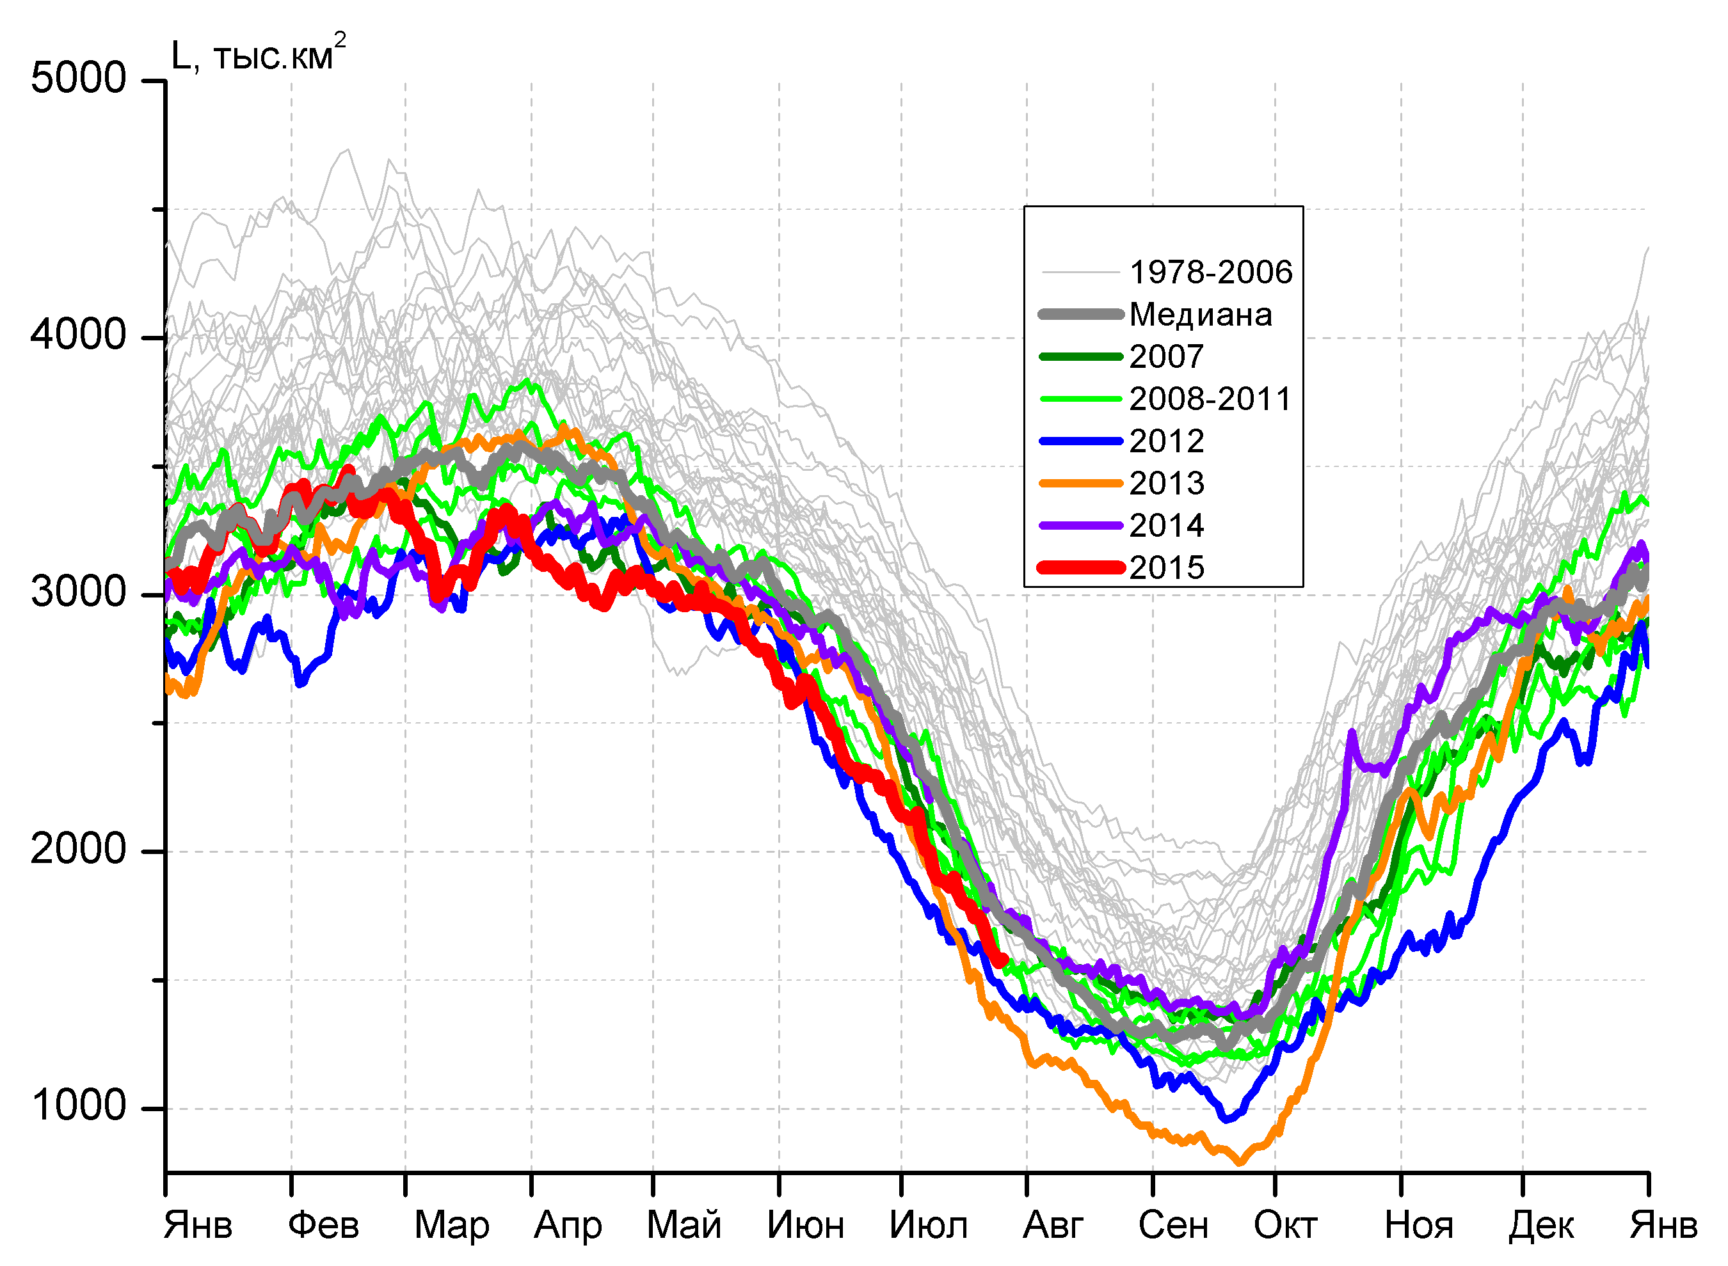
а) | б)
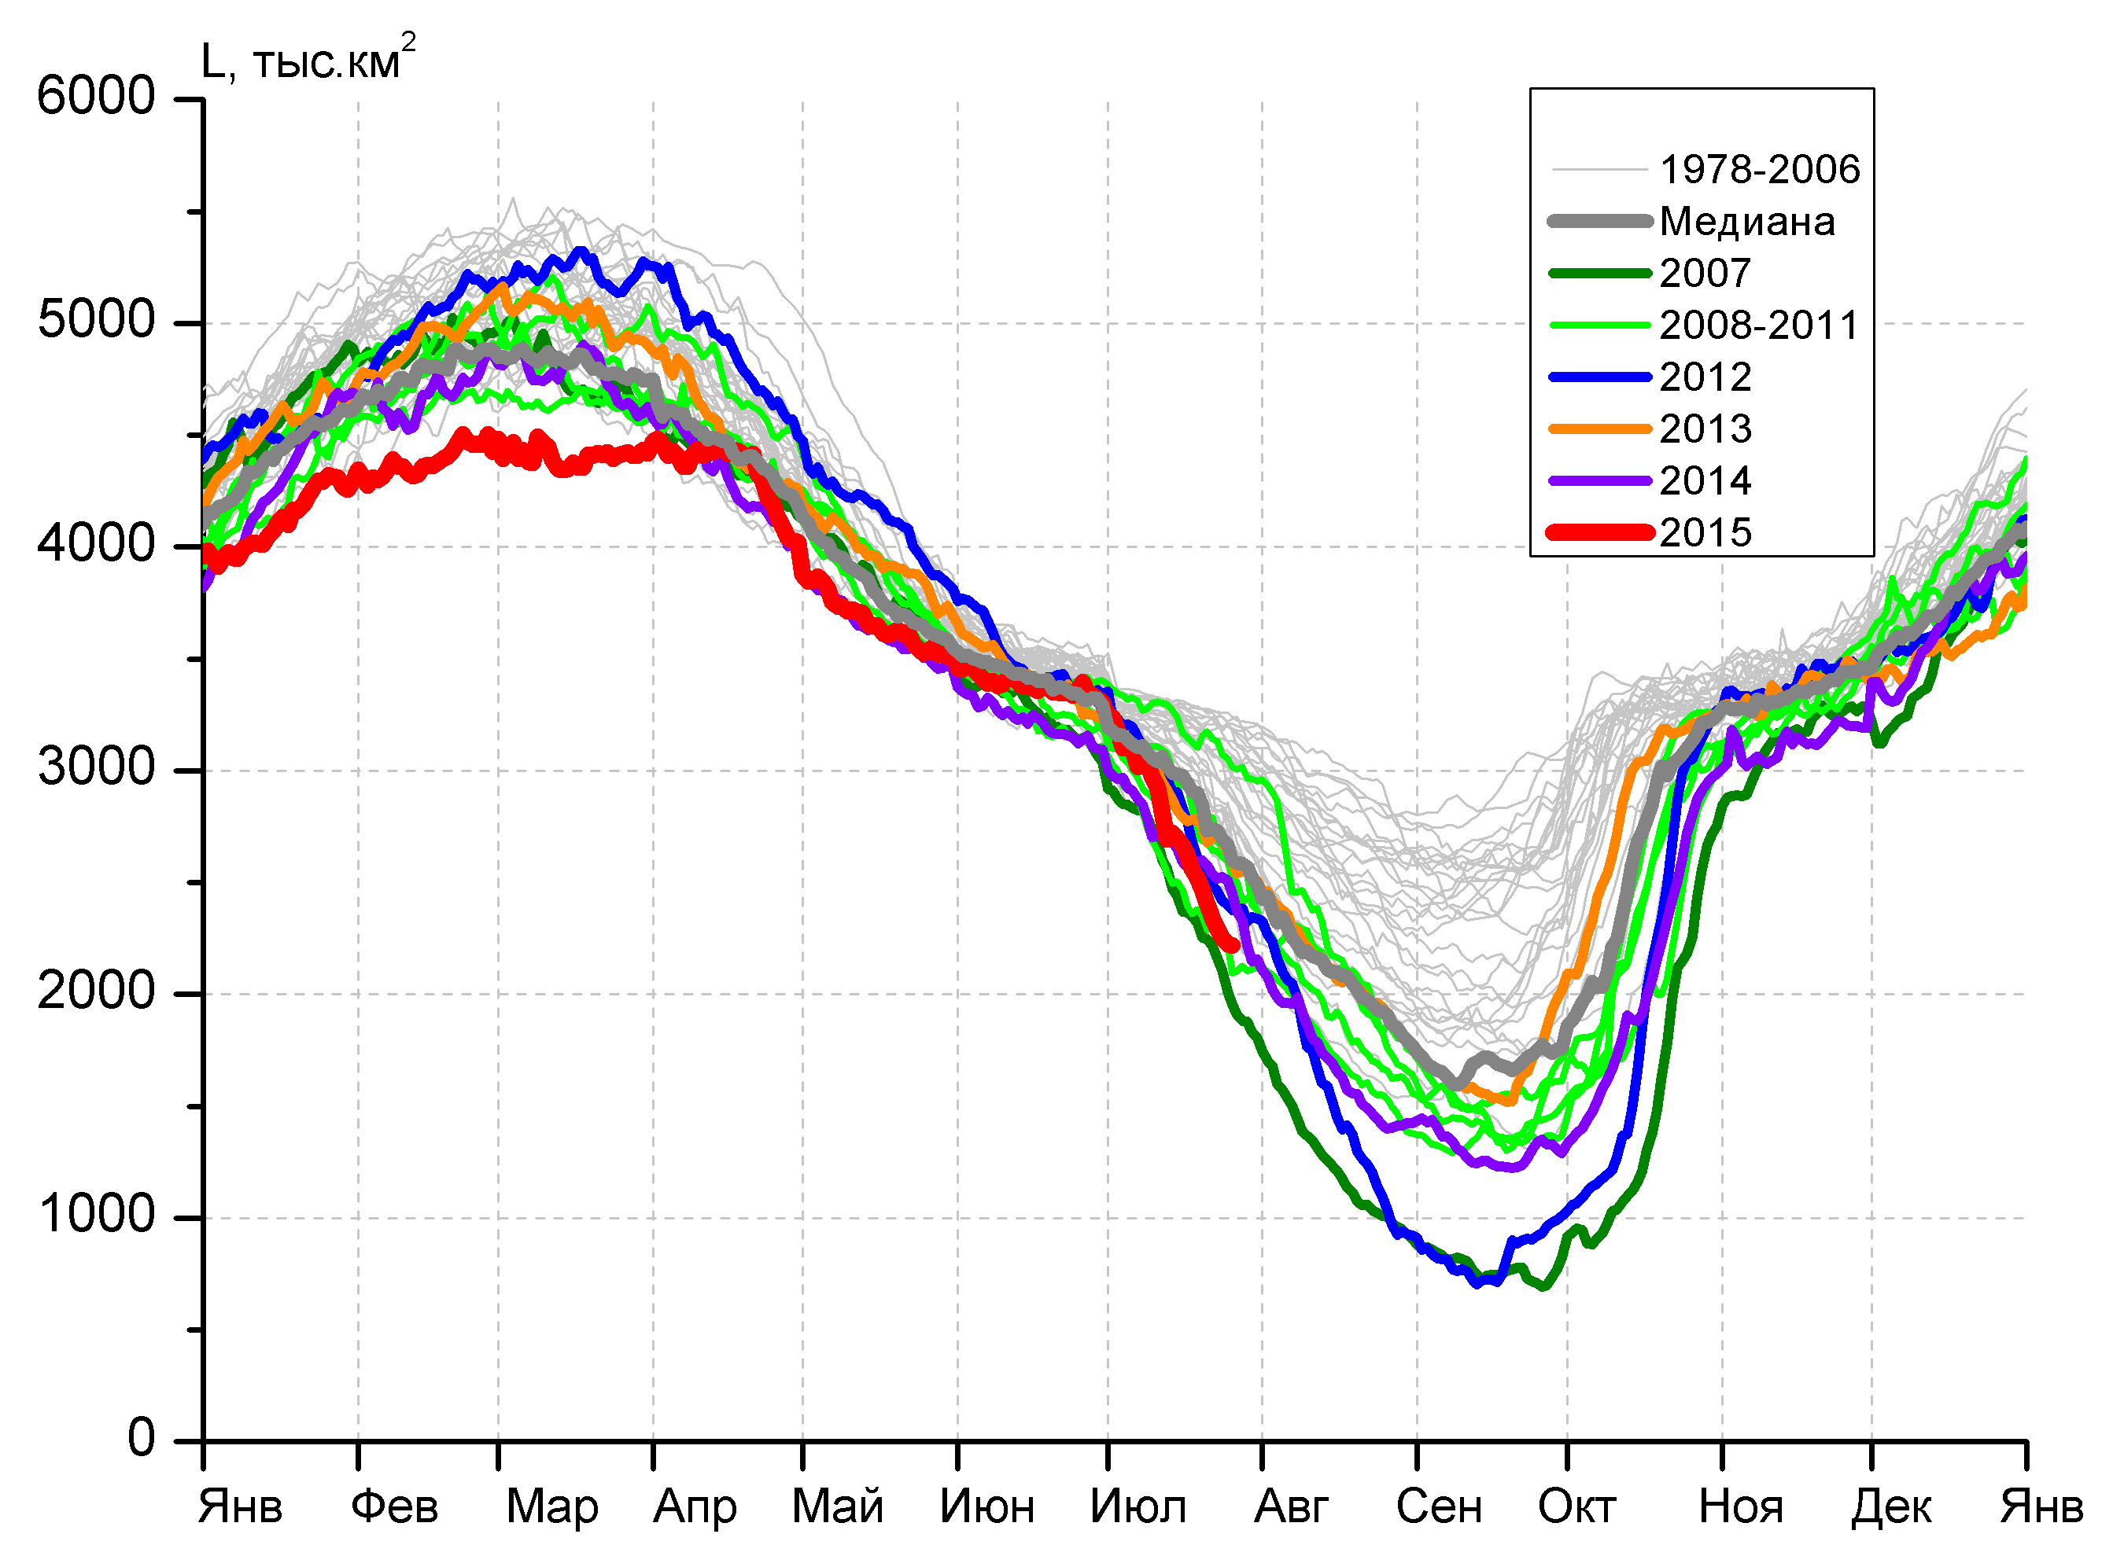 | 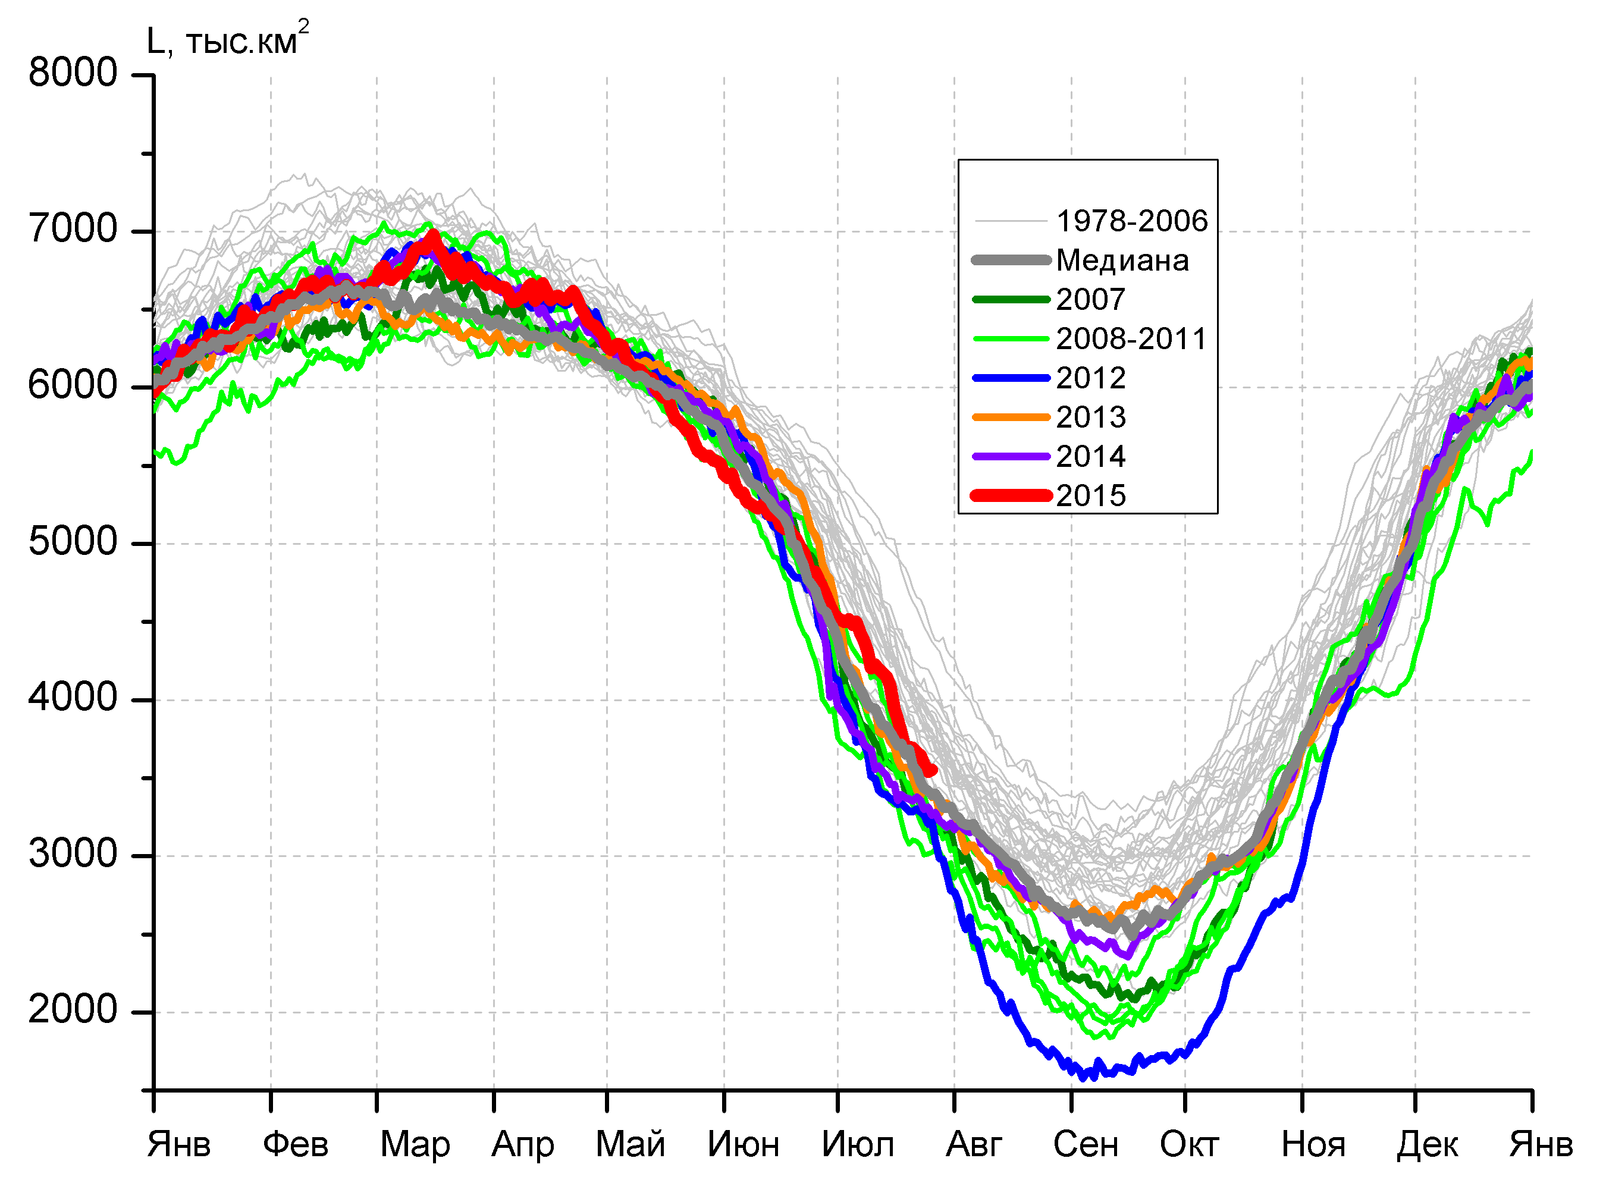
в) | г)
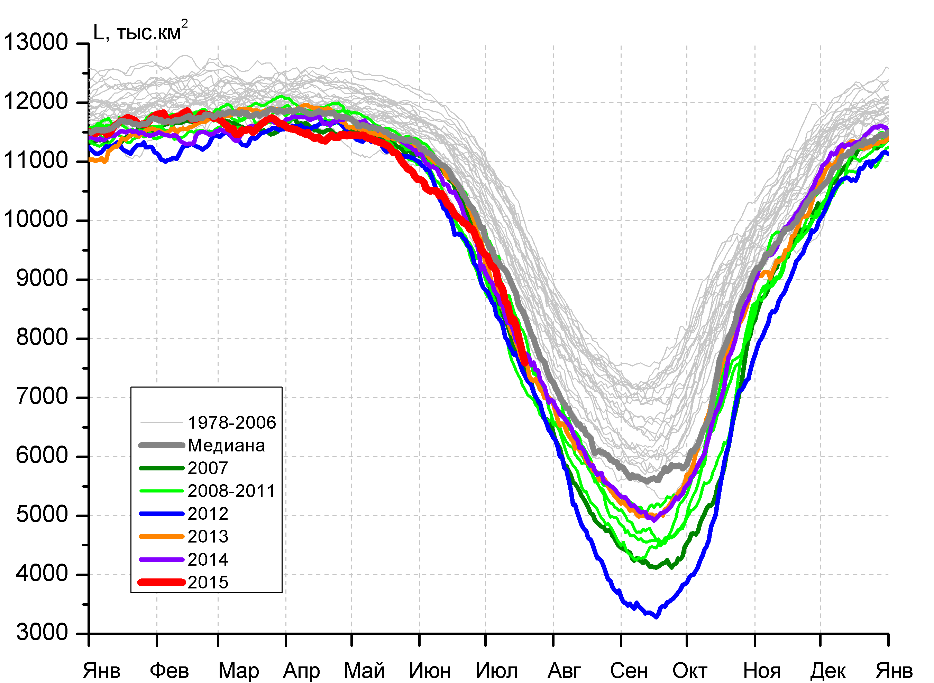 |  | 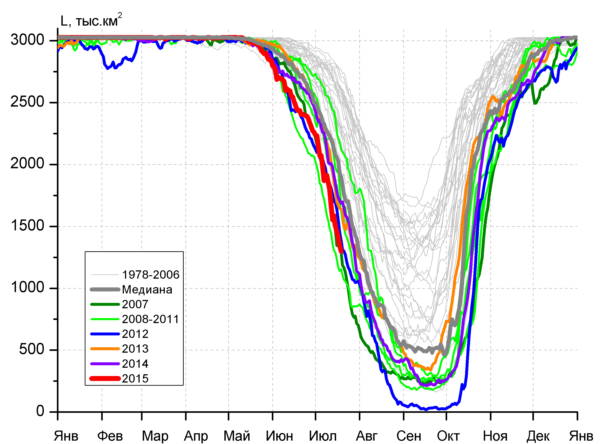
д) |  | е)

Рисунок 5 – Ежедневные оценки сезонного хода ледовитости для Северной Полярной Области и трех меридиональных секторов за период 26.10.1978 - 26.07.2015 по годам на основе расчетов по данным SSMR-SSM/I-SSMIS-AMSR2, алгоритмы NASATEAM/BOOTSTRAP: а) Северная полярная область, б) сектор 45°W-95°E (Гренландское – Карское моря), в) сектор 95°E-170°W (моря Лаптевых – Чукотское и Берингово, Охотское), г) сектор 170°W-45°W (море Бофорта и Канадская Арктика), д) Северный Ледовитый океан, е) Северный морской путь (Карское - Чукотское моря).

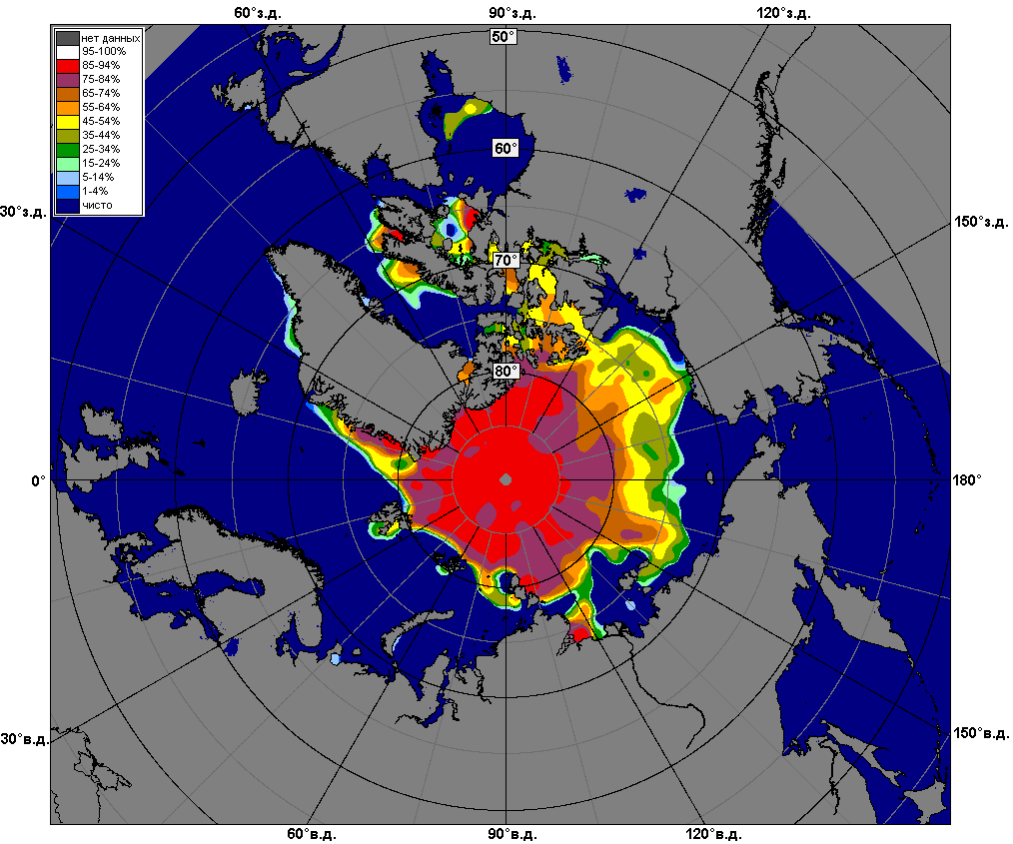 | 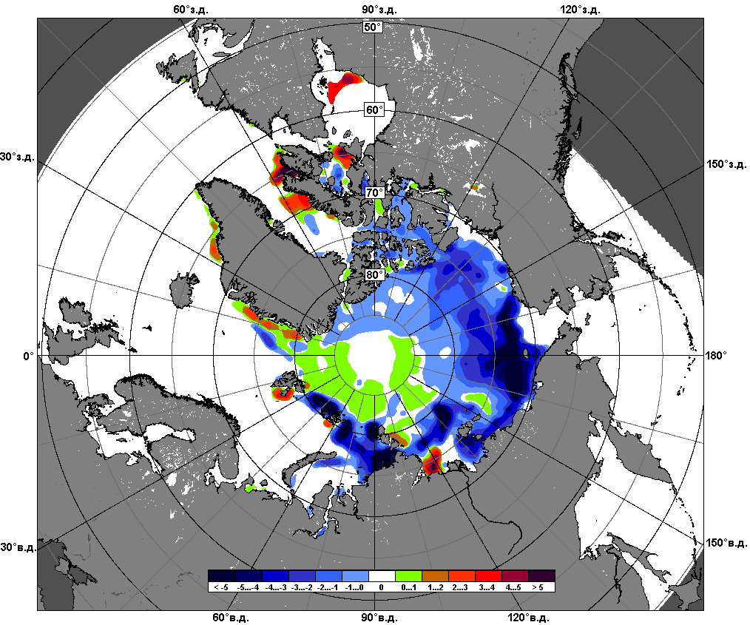 | 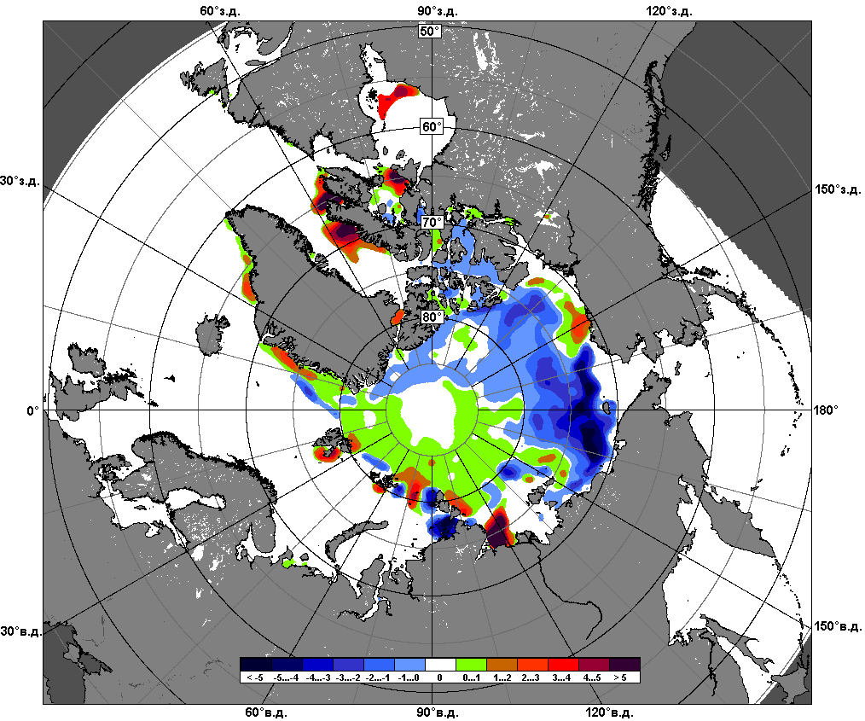
 | 20.07 – 26.07
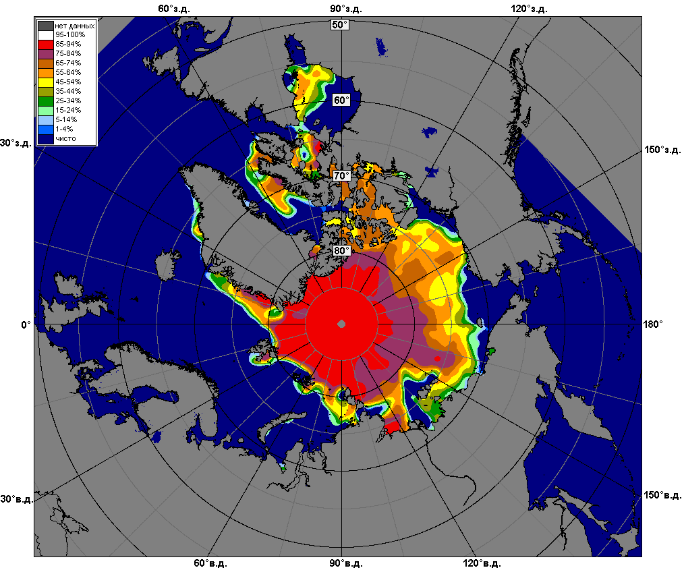 | 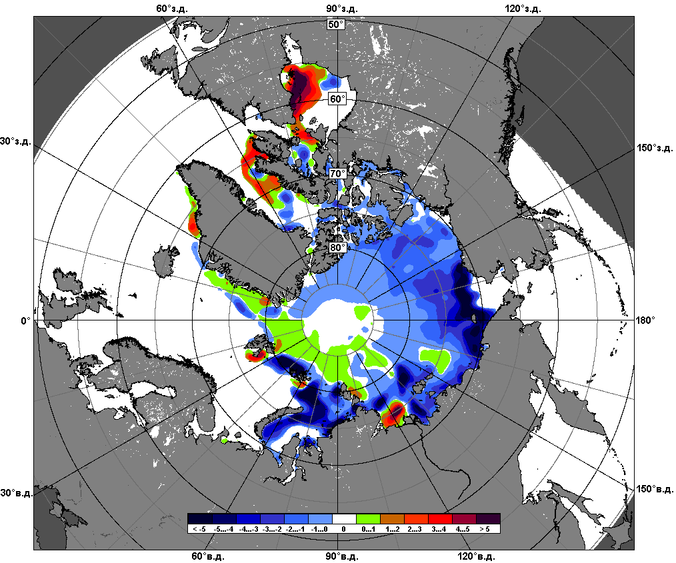 | 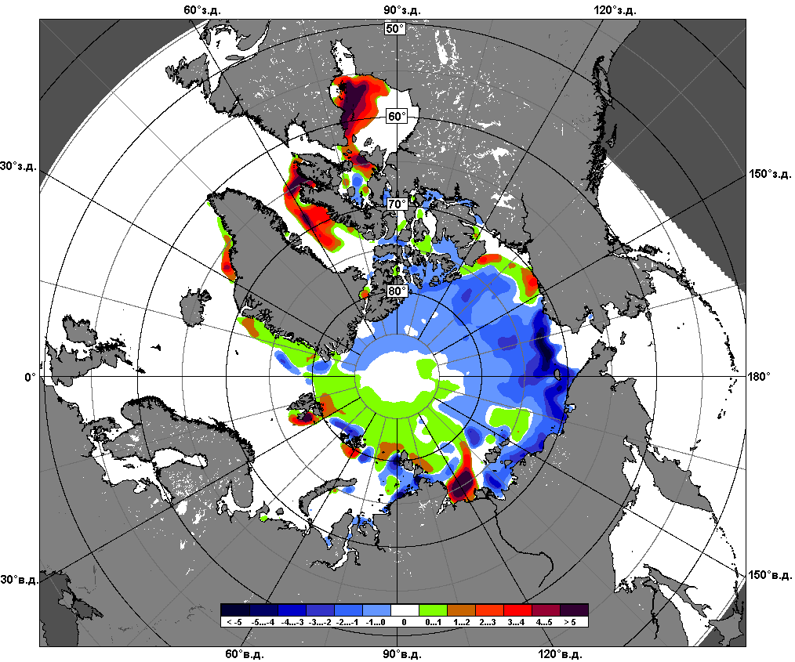
 | 27.06 – 26.07

Рисунок 6 – Медианные распределения сплоченности льда за текущие 7 и 30-дневные промежутки и её разности относительно медианного распределения за те же месяца за периоды 1979-2015 (центр) и 2005-2015 гг. (справа) на основе расчетов по данным SSMR-SSM/I-SSMIS-AMSR2, алгоритмы NASATEAM/BOOTSTRAP.

Южный океан

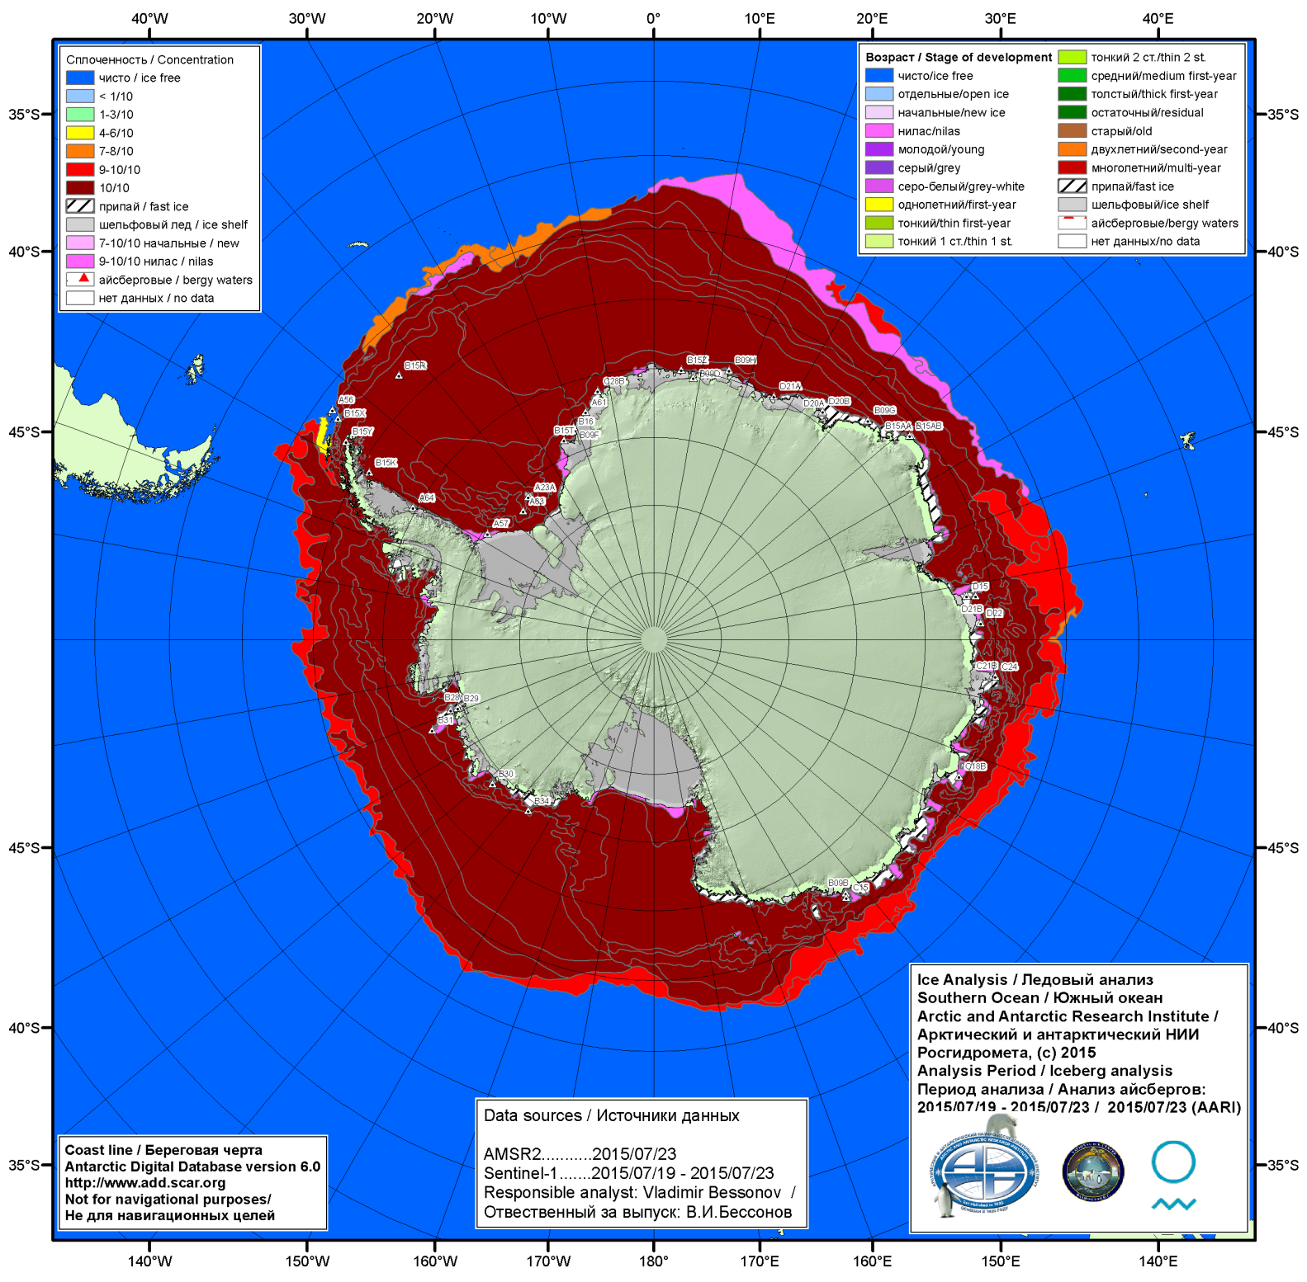

Рисунок 7а – Ледовая карта ААНИИ (цветовая окраска по общей сплоченности) и расположение крупных айсбергов за 23.07.2015.

\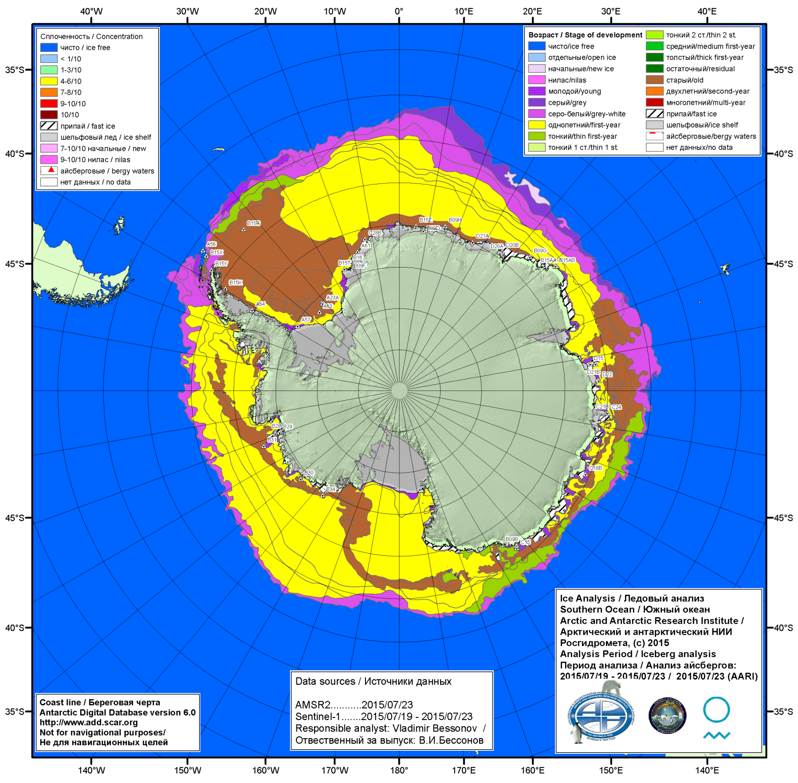

Рисунок 7б – Ледовая карта ААНИИ (цветовая окраска по возрасту) и расположение крупных айсбергов Южного океана за 23.07.2015.

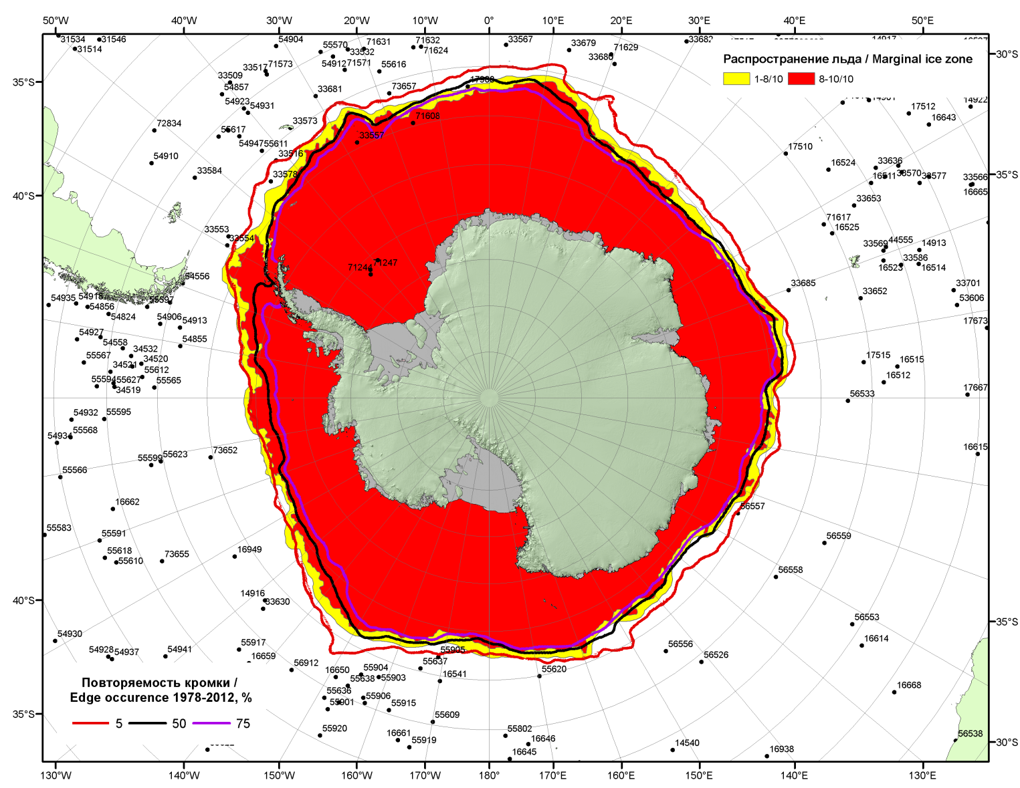

Рисунок 7в – Положение кромки льда и зон разреженных (<8/10) и сплоченных (≥8/10) льдов Южного океана за 28.07.2015 г. на основе ледового анализа Национального Ледового Центра США, положение метеорологический дрейфующих буев IABP и Argos на 28.07.2015T1200+00 и повторяемость кромки за 26-31.07 за период 1979-2014 гг. по наблюдениям SSMR-SSM/I-SSMIS (алгоритм NASATEAM)

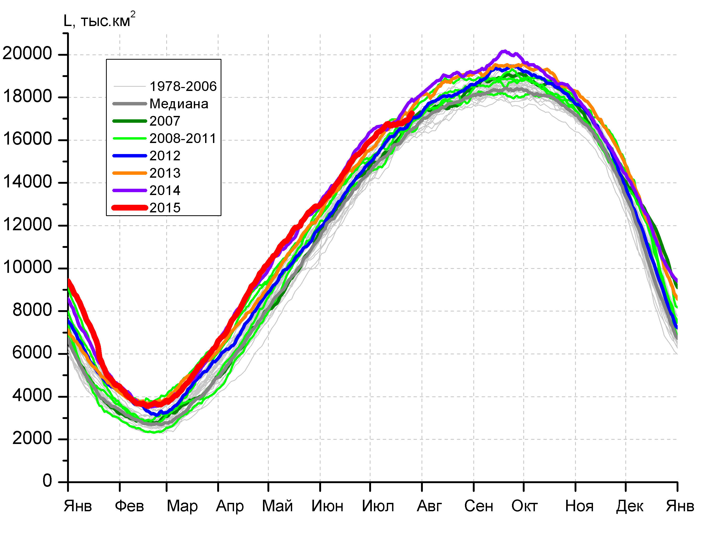 | 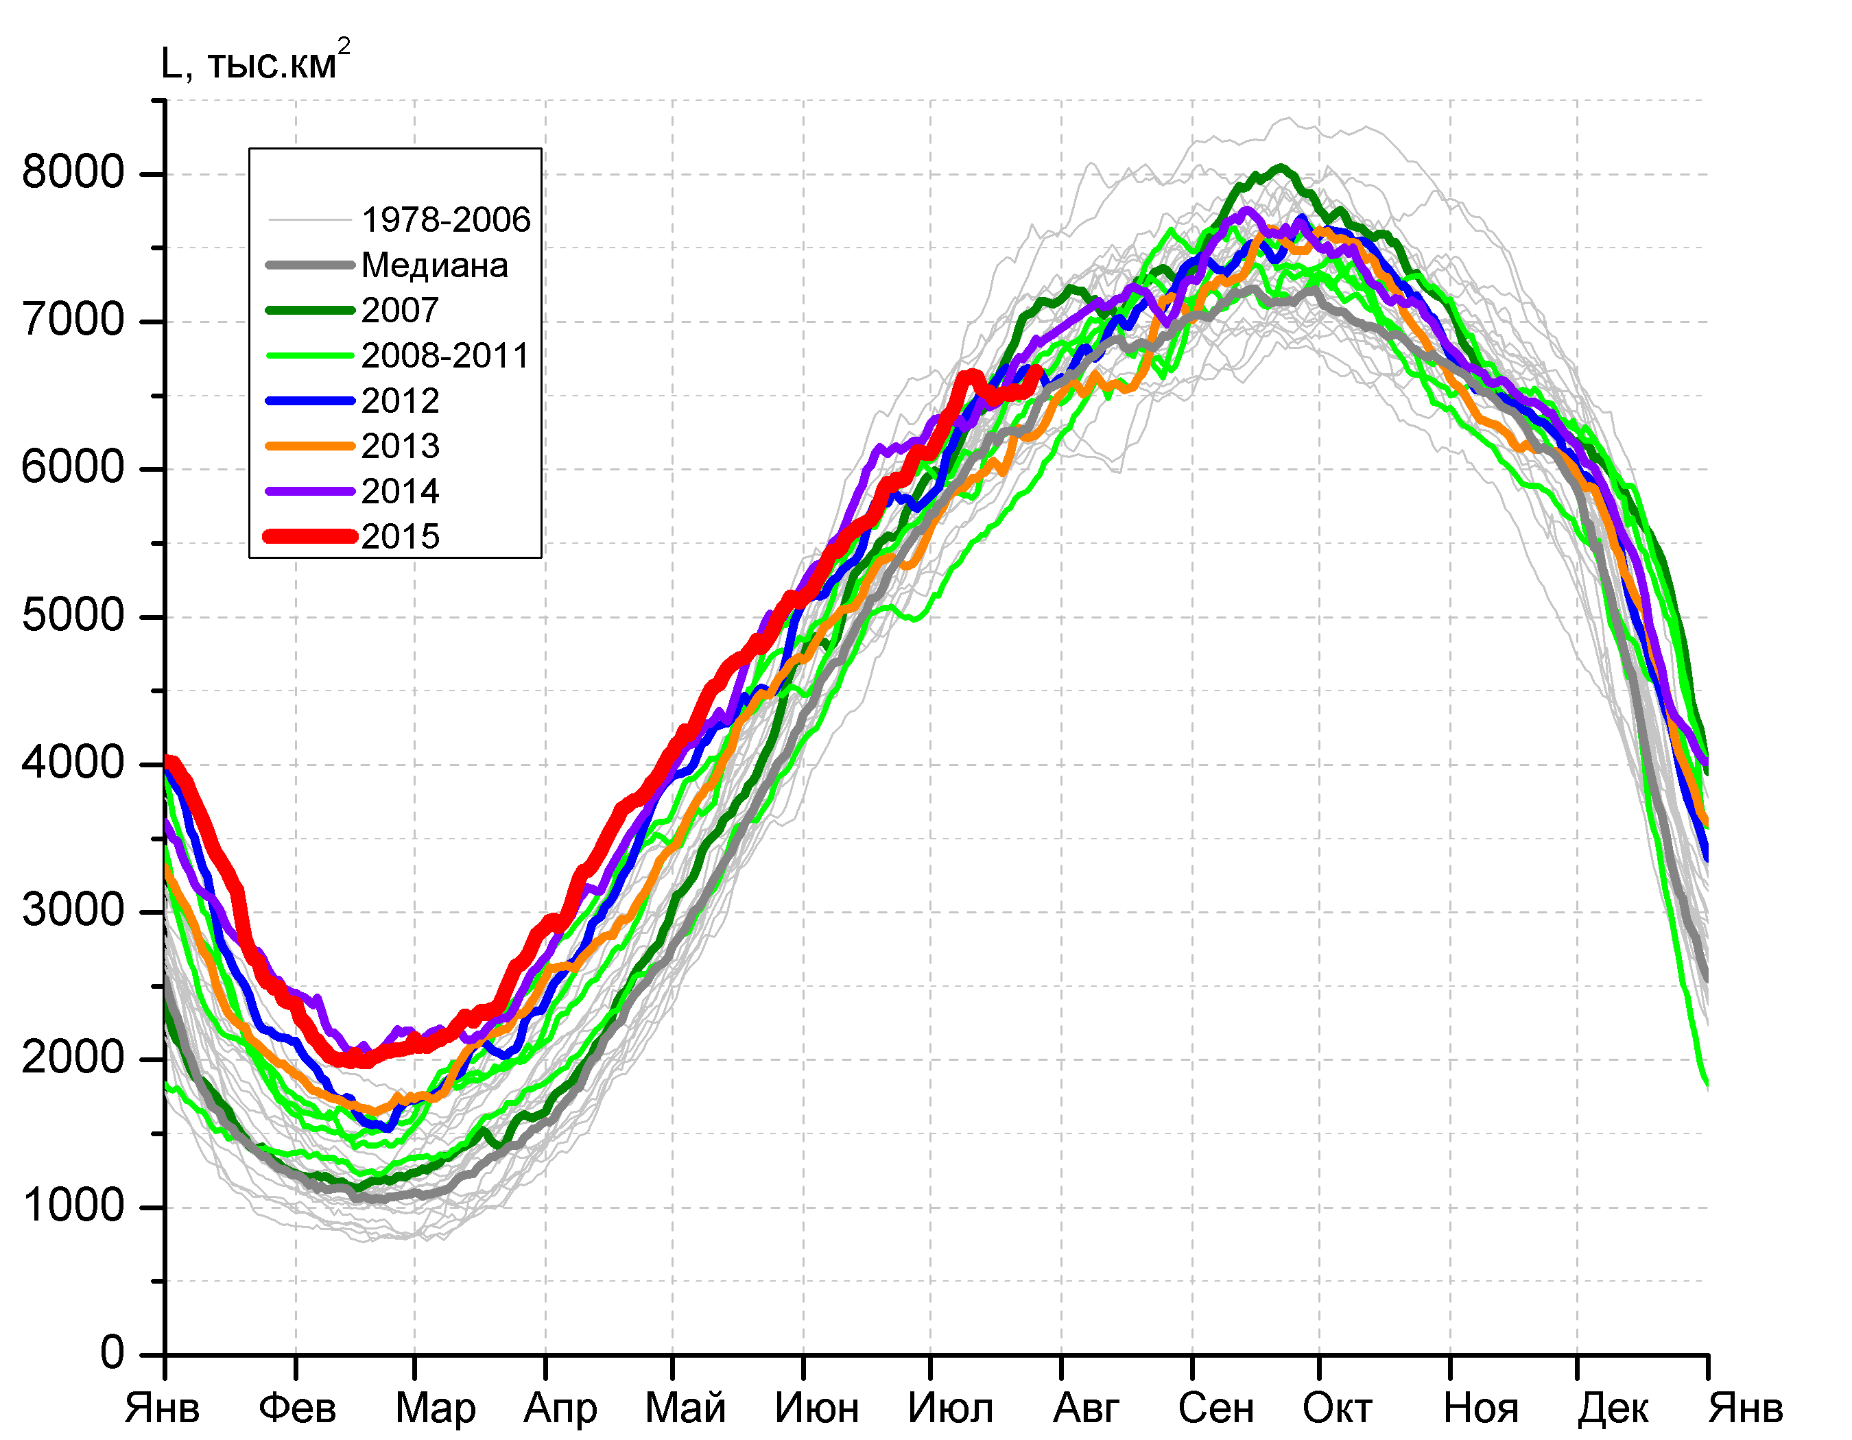
а) | б)
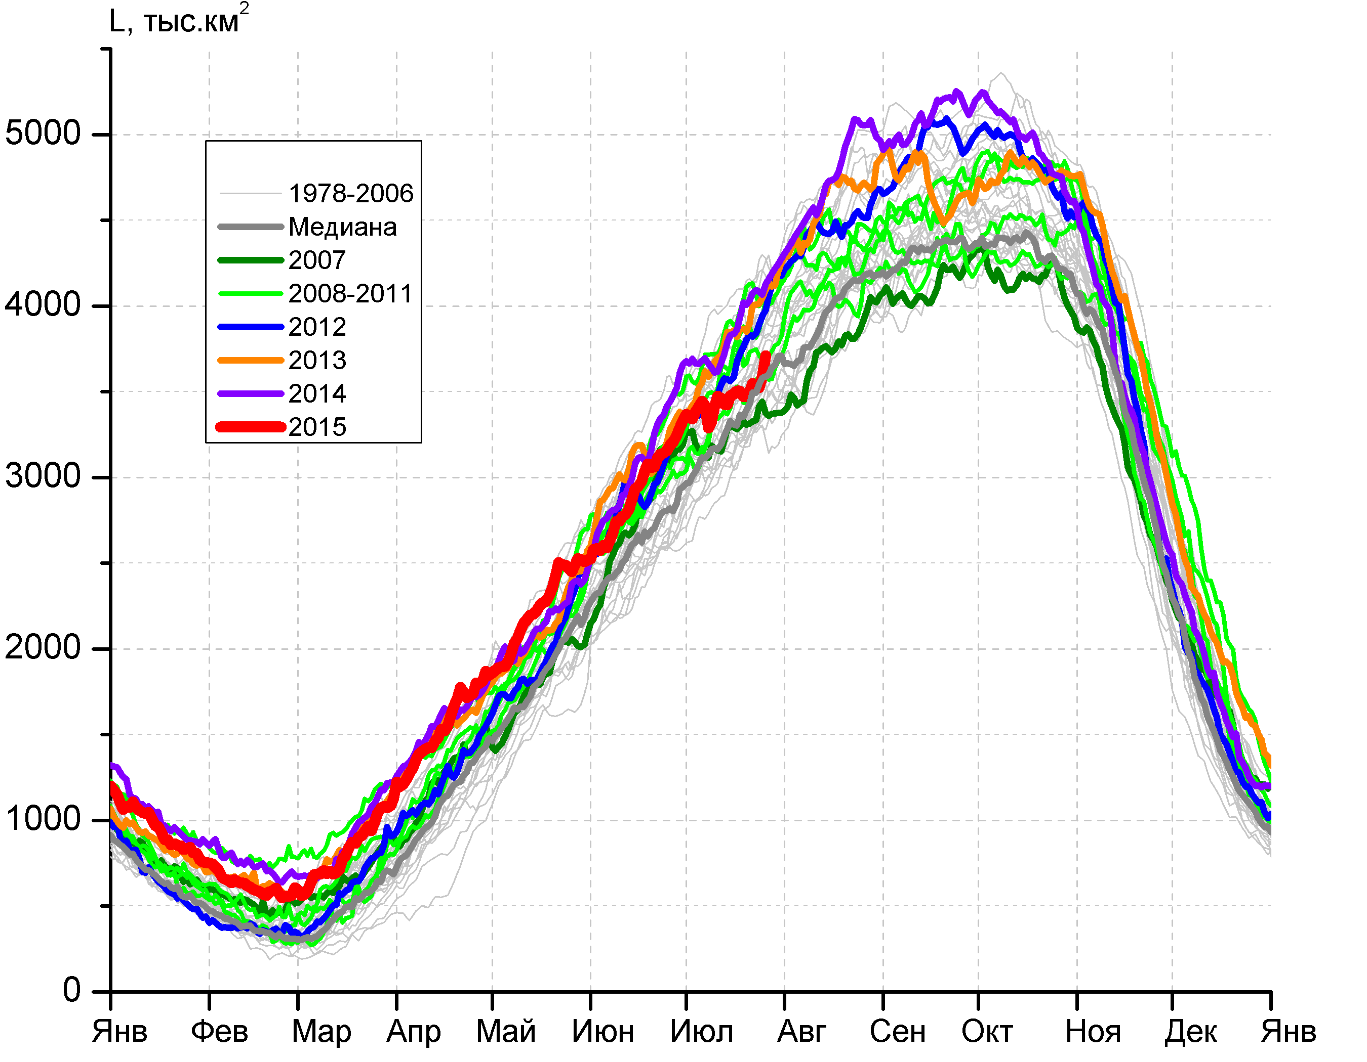 | 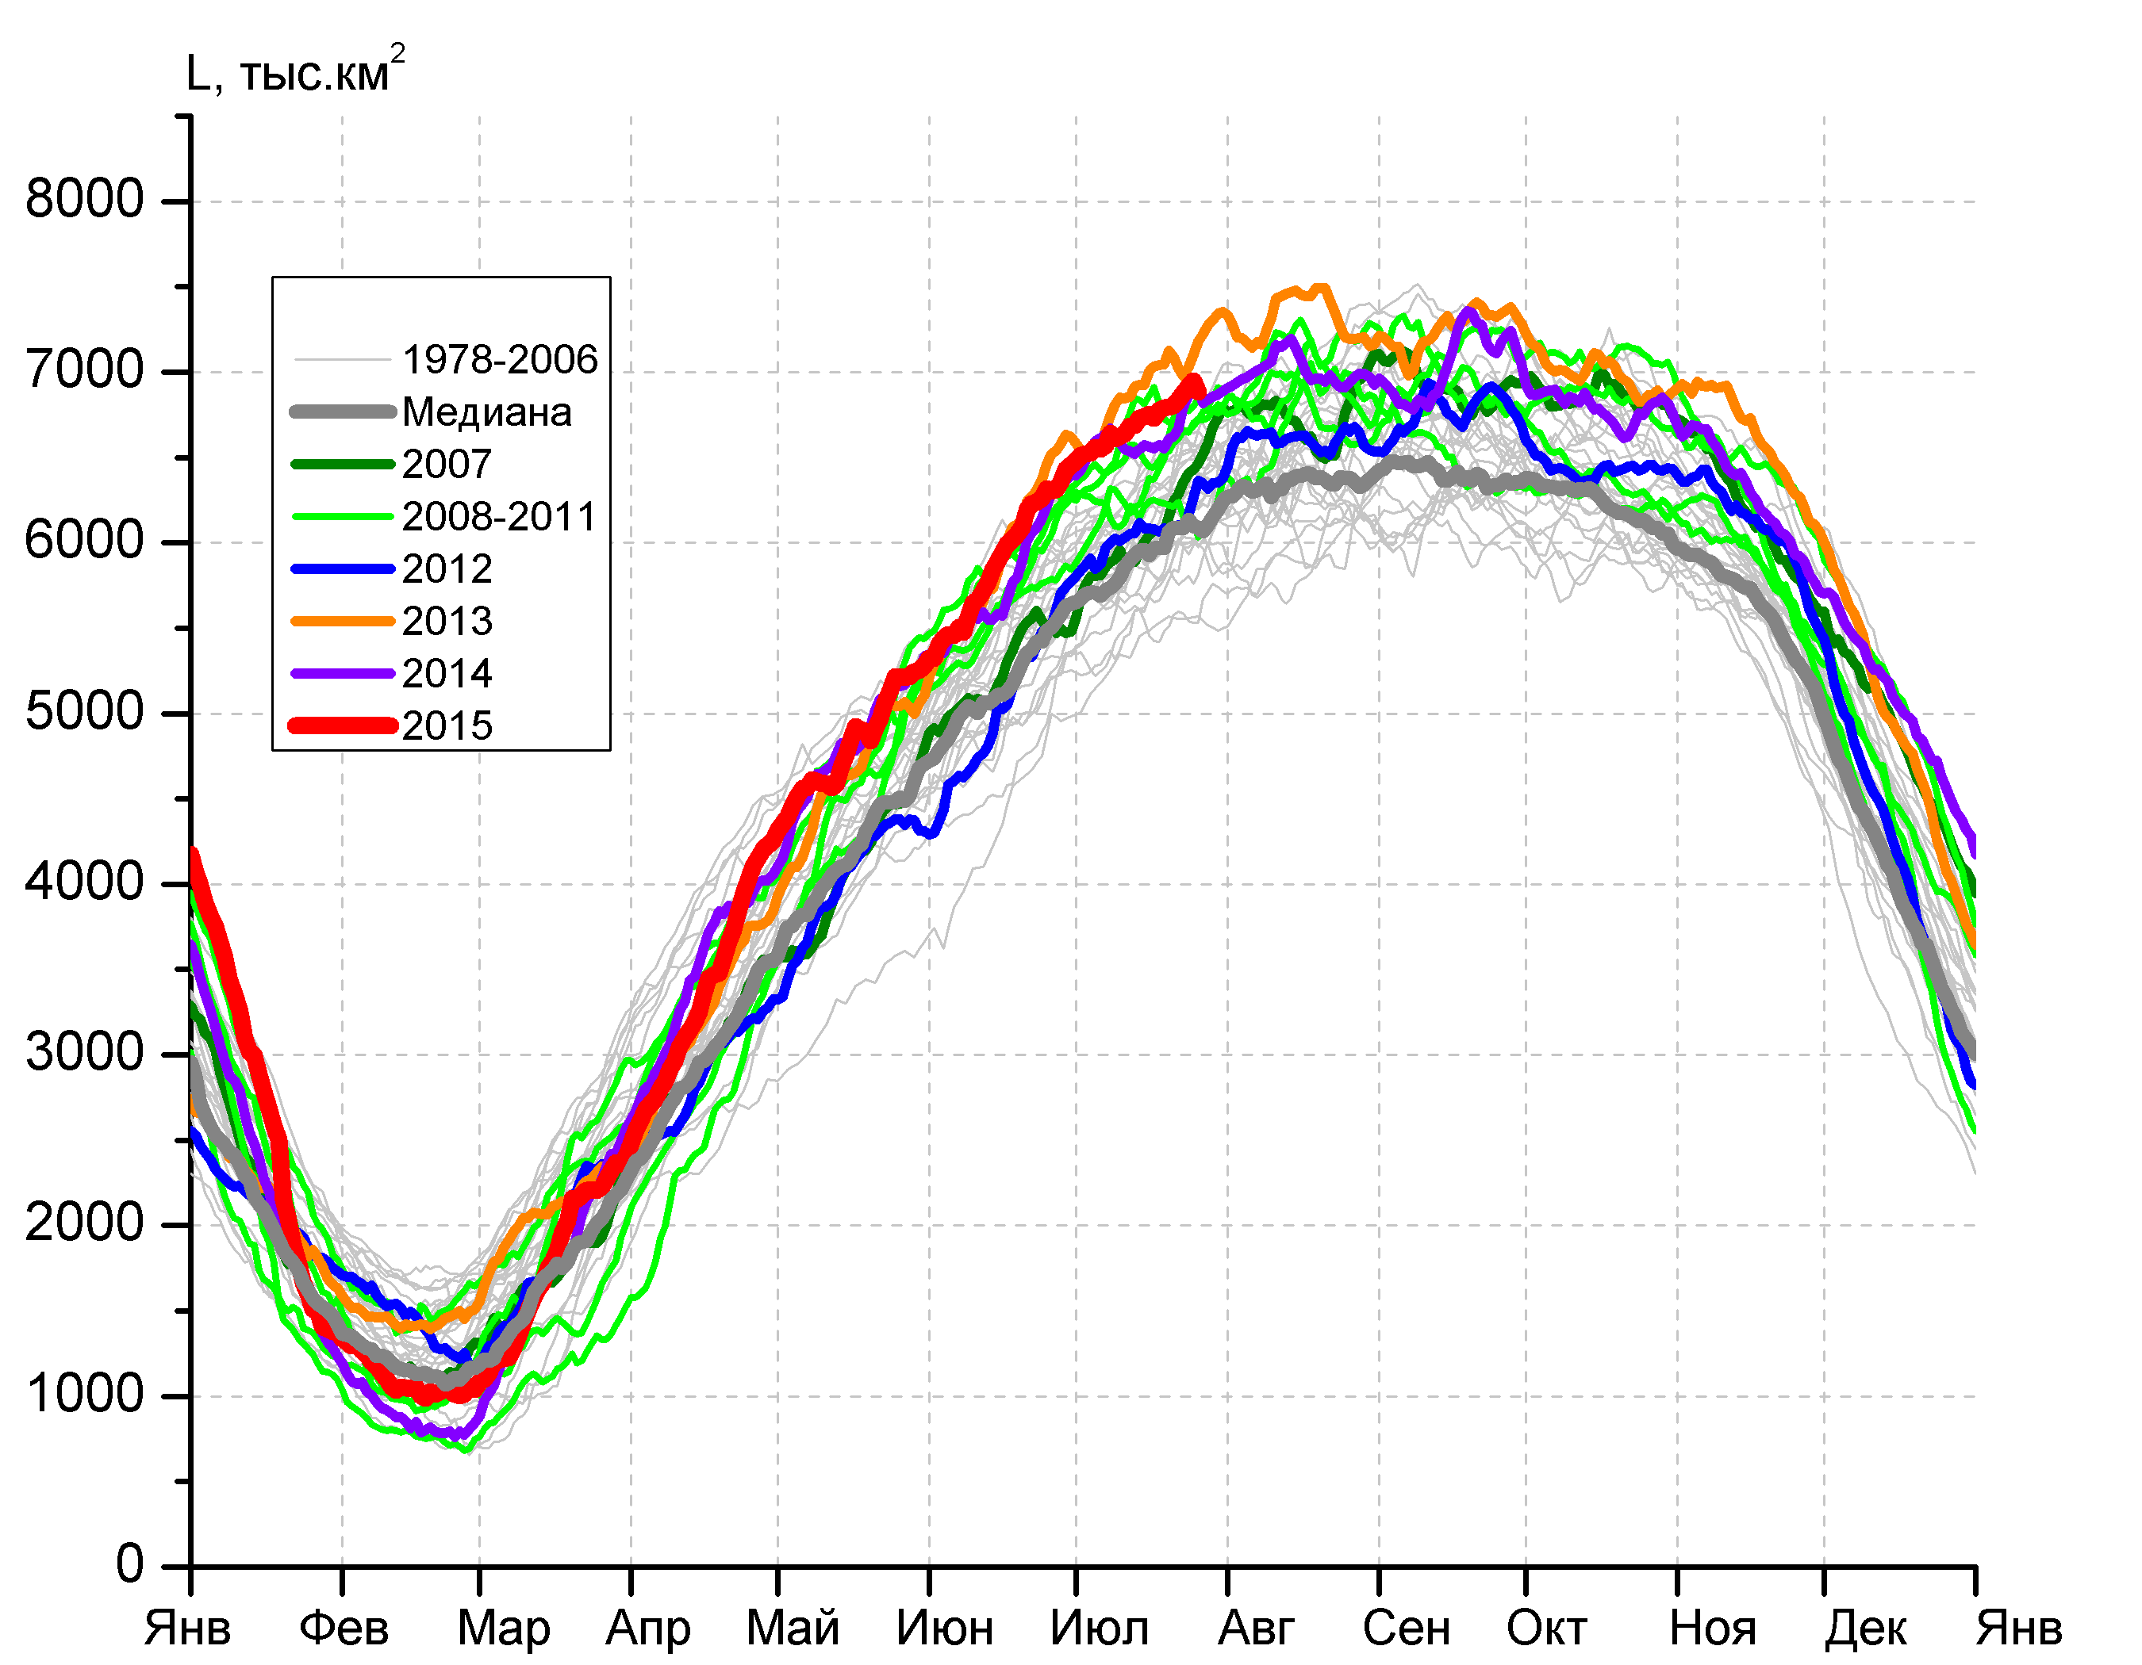
в) | г)

Рисунок 8 – Ежедневные оценки сезонного хода ледовитости Южного Океана и меридиональных секторов за период 26.10.1978 – 26.07.2015 по годам на основе расчетов по данным SSMR-SSM/I-SSMIS-AMSR2, алгоритм NASATEAM/BOOTSTRAP: а) Южный Океан, б) Атлантический сектор (60°W-30°E, море Уэдделла), в) Индоокеанский сектор (30°E-150°E, моря Космонавтов, Содружества, Моусона), г) Тихоокеанский сектор (150°E-60°W, моря Росса, Беллинсгаузена)

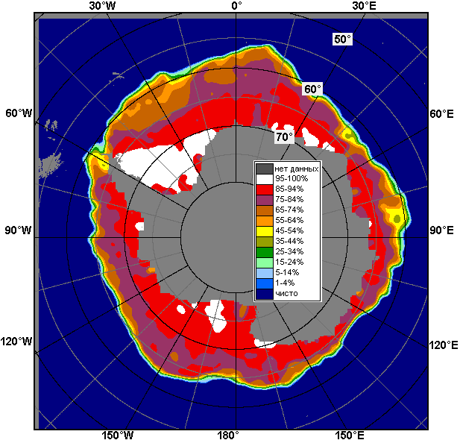 | 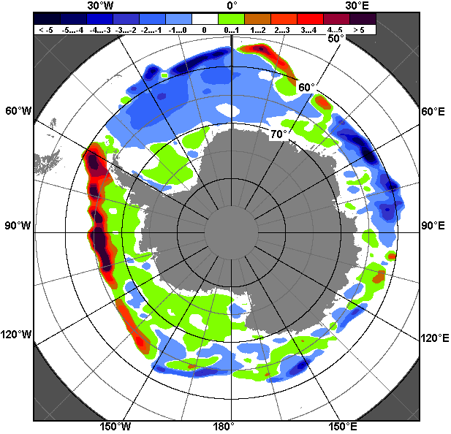 | 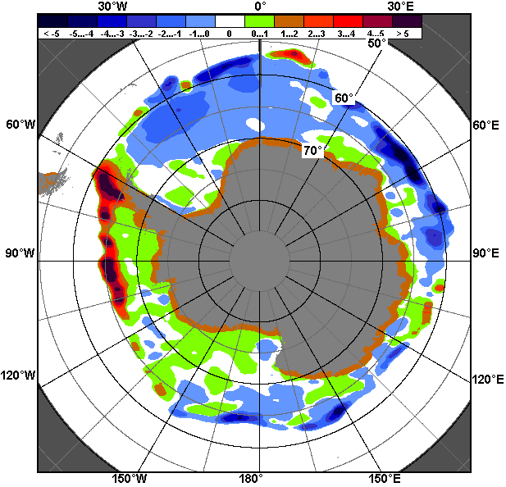
20.07 – 26.07
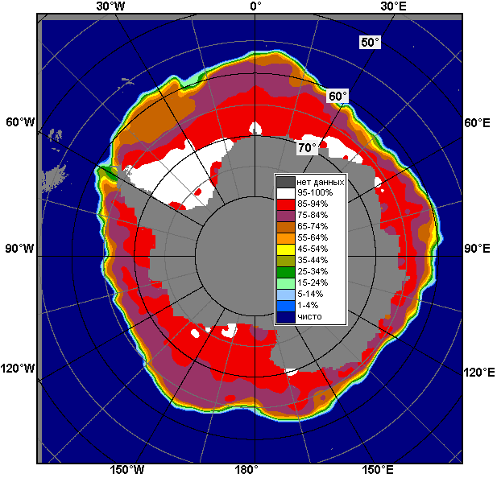 | 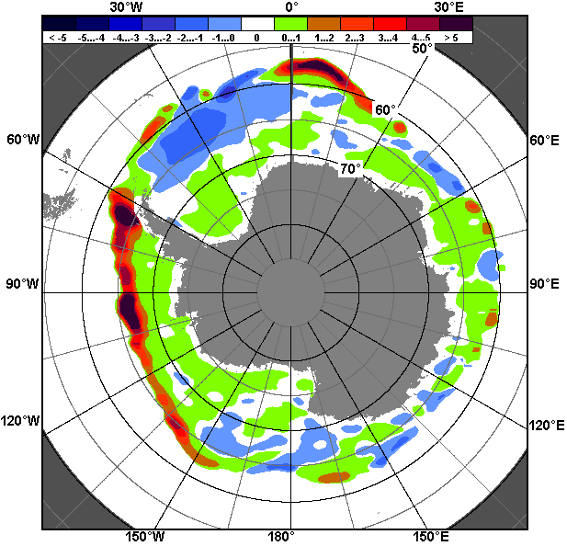 | 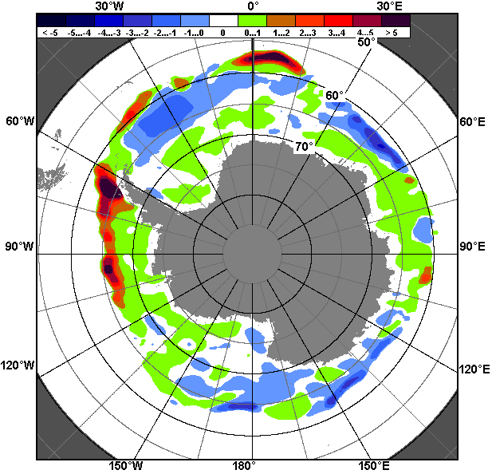
27.06 – 26.07

Рисунок 9 – Медианные распределения общей сплоченности льда за текущие 7 и 30-дневные промежутки (слева) и её разности относительно медианного распределения за тот же месяц за периоды 1978-2015 (центр) и 2005-2015 гг. (справа) на основе расчетов по данным SSMR-SSM/I-SSMIS-AMSR2, алгоритм NASATEAM/BOOTSTRAP

Таблица 4 – Динамика изменения значений ледовитости по сравнению с предыдущей неделей для морей Южного океана за 20 – 26 июля 2015 г. по данным наблюдений SSMR-SSM/I-SSMIS
Регион | Южный Океан | Атлантический сектор (60°W-30°E, море Уэдделла) | Индоокеанский сектор (30°E-150°E, моря Космонавтов, Содружества, Моусона) | Тихоокеанский сектор (150°E-60°W, моря Росса, Беллинсгаузена)
Разность | 248.2 | 45.9 | 80.8 | 121.5
тыс.кв.км/сут. | 35.5 | 6.6 | 11.5 | 17.4

Таблица 5 - Медианные значения ледовитости для Южного океана и 3 меридиональных секторов за текущие 30 и 7-дневные интервалы и её аномалии от 2010-2014 гг. и интервалов 2005-2015 гг. и 1978-2015 гг. по данным наблюдений SSMR-SSM/I-SSMIS-AMSR2, алгоритм NASATEAM/BOOTSTRAP
Южный Океан
Месяц | S, тыс. км2 | Аномалии, тыс км2/%
 |  | 2010 г | 2011 г | 2012 г | 2013 г | 2014 г | 2005-2015гг | 1978-2015гг
27.06-26.07 | 16520.4 | -151.5 | 1188.2 | 647.7 | 91.6 | -297.7 | 466.6 | 813.7
 |  | -0.9 | 7.8 | 4.1 | 0.6 | -1.8 | 2.9 | 5.2
20-26.07 | 16977.8 | -312.1 | 485.8 | 291.9 | -306.4 | -627.5 | 85.0 | 397.0
 |  | -1.8 | 2.9 | 1.7 | -1.8 | -3.6 | 0.5 | 2.4
Атлантический сектор (60°W-30°E, море Уэдделла)
Месяц | S, тыс. км2 | Аномалии, тыс км2/%
 |  | 2010 г | 2011 г | 2012 г | 2013 г | 2014 г | 2005-2015гг | 1978-2015гг
27.06-26.07 | 6431.9 | 39.5 | 959.4 | 111.6 | 526.8 | -18.6 | 232.8 | 214.3
 |  | 0.6 | 17.5 | 1.8 | 8.9 | -0.3 | 3.8 | 3.4
20-26.07 | 6560.3 | 2.9 | 718.3 | -88.0 | 340.7 | -208.5 | 15.5 | -8.1
 |  | 0.0 | 12.3 | -1.3 | 5.5 | -3.1 | 0.2 | -0.1
Индоокеанский сектор (30°E-150°E, моря Космонавтов, Содружества, Моусона)
Месяц | S, тыс. км2 | Аномалии, тыс км2/%
 |  | 2010 г | 2011 г | 2012 г | 2013 г | 2014 г | 2005-2015гг | 1978-2015гг
27.06-26.07 | 3430.3 | -370.4 | -60.0 | -125.5 | -263.3 | -358.8 | -134.8 | 11.3
 |  | -9.7 | -1.7 | -3.5 | -7.1 | -9.5 | -3.8 | 0.3
20-26.07 | 3551.0 | -531.1 | -333.9 | -321.7 | -437.8 | -517.9 | -284.1 | -148.9
 |  | -13.0 | -8.6 | -8.3 | -11.0 | -12.7 | -7.4 | -4.0
Тихоокеанский сектор (150°E-60°W, моря Росса, Беллинсгаузена)
Месяц | S, тыс. км2 | Аномалии, тыс км2/%
 |  | 2010 г | 2011 г | 2012 г | 2013 г | 2014 г | 2005-2015гг | 1978-2015гг
27.06-26.07 | 6658.0 | 179.2 | 288.7 | 661.5 | -172.1 | 79.6 | 368.4 | 587.9
 |  | 2.8 | 4.5 | 11.0 | -2.5 | 1.2 | 5.9 | 9.7
20-26.07 | 6866.5 | 216.1 | 101.3 | 701.6 | -209.2 | 98.9 | 353.6 | 553.9
 |  | 3.2 | 1.5 | 11.4 | -3.0 | 1.5 | 5.4 | 8.8
Таблица 6 – Экстремальные и средние значения ледовитости для Южного океана и 3 меридиональных секторов за текущий 7-дневный интервал по данным наблюдений SSMR-SSM/I-SSMIS-AMSR2, алгоритм NASATEAM/BOOTSTRAP
Южный Океан
Месяц | Минимальное знач. | Максимальное знач. | Среднее знач. | Медиана
20-26.07 | 15710.4  20.07.1983 | 17916.3  26.07.2014 | 16580.8 | 16547.4
Атлантический сектор (60°W-30°E, море Уэдделла)
Месяц | Минимальное знач. | Максимальное знач. | Среднее знач. | Медиана
20-26.07 | 5741.2  20.07.2011 | 7666.4  25.07.1992 | 6568.4 | 6550.8
Индоокеанский сектор (30°E-150°E, моря Космонавтов, Содружества, Моусона)
Месяц | Минимальное знач. | Максимальное знач. | Среднее знач. | Медиана
20-26.07 | 3178.9  20.07.1995 | 4300.4  25.07.2006 | 3699.9 | 3694.5
Тихоокеанский сектор (150°E-60°W, моря Росса, Беллинсгаузена)
Месяц | Минимальное знач. | Максимальное знач. | Среднее знач. | Медиана
20-26.07 | 5506.9  20.07.1992 | 7182.8  26.07.2013 | 6312.5 | 6294.4

Приложение 1 – Статистические значения ледовитостей по отдельным акваториям Северной Полярной Области и Южного океана

Таблица 7 – Средние, аномалии среднего и экстремальные значения ледовитостей для Северной полярной области и её отдельных акваторий за текущие 7-дневный (неделя) и 30-дневный промежутки времени по данным наблюдений SSMR-SSM/I-SSMIS-AMSR2, алгоритм NASATEAM/BOOTSTRAP за период 1978-2015 гг.
20-26.07
Регион | S, тыс. км2 | Аномалии, тыс км2/% |  |  |  |  |  |  | 1978-2015гг
 |  | 2010 г | 2011 г | 2012 г | 2013 г | 2014 г | 2005-2015гг | 1978-2015гг | Минимум дата | Максимум дата | Среднее | Медиана
Сев. полярная область | 7588.0 | 25.4 | 479.0 | 327.3 | 57.9 | -99.0 | -23.7 | -1163.6 | 6876.4  26.07.2011 | 10238.4  20.07.1983 | 8751.7 | 8891.8
 |  | 0.3 | 6.7 | 4.5 | 0.8 | -1.3 | -0.3 | -13.3
Сектор 45°W-95°E | 1646.2 | 79.3 | -147.2 | 107.7 | 242.3 | -176.1 | -23.2 | -452.5 | 1347.2  26.07.2013 | 2908.4  22.07.1981 | 2098.7 | 2126.4
 |  | 5.1 | -8.2 | 7.0 | 17.3 | -9.7 | -1.4 | -21.6
Гренландское море | 434.3 | 71.6 | -82.8 | -14.0 | 163.3 | 103.1 | 30.7 | -21.4 | 168.3  26.07.2002 | 729.7  22.07.1981 | 455.7 | 462.7
 |  | 19.7 | -16.0 | -3.1 | 60.3 | 31.1 | 7.6 | -4.7
Баренцево море | 85.8 | 70.4 | 21.8 | 66.0 | 73.4 | -1.2 | 27.5 | -95.2 | 4.4  26.07.2010 | 483.1  20.07.1982 | 181.1 | 158.0
 |  | 456.8 | 34.1 | 333.2 | 589.8 | -1.3 | 47.1 | -52.6
Карское море | 139.3 | -65.3 | -26.2 | 67.1 | -90.3 | -225.0 | -83.6 | -329.6 | 44.4  26.07.2012 | 825.8  20.07.1981 | 468.9 | 527.3
 |  | -31.9 | -15.8 | 92.8 | -39.3 | -61.8 | -37.5 | -70.3
Сектор 95°E-170°W | 2315.1 | -343.6 | 56.6 | -141.3 | -366.5 | -215.5 | -246.7 | -568.8 | 1952.8  26.07.2007 | 3274.1  20.07.1979 | 2883.9 | 2958.4
 |  | -12.9 | 2.5 | -5.8 | -13.7 | -8.5 | -9.6 | -19.7
Море Лаптевых | 355.6 | -2.0 | 204.3 | 162.1 | 26.8 | 196.7 | 36.4 | -123.8 | 121.4  26.07.2011 | 667.9  25.07.1979 | 479.4 | 514.2
 |  | -0.6 | 135.0 | 83.8 | 8.2 | 123.8 | 11.4 | -25.8
Восточно-Сибирское море | 484.7 | -218.3 | -94.3 | -98.5 | -276.0 | -302.5 | -180.5 | -282.4 | 272.7  26.07.2007 | 915.1  20.07.1998 | 767.2 | 801.8
 |  | -31.0 | -16.3 | -16.9 | -36.3 | -38.4 | -27.1 | -36.8
Чукотское море | 61.9 | -240.0 | -57.8 | -306.9 | -119.3 | -199.8 | -151.1 | -238.5 | 48.8  26.07.2007 | 478.2  20.07.1983 | 300.4 | 309.9
 |  | -79.5 | -48.3 | -83.2 | -65.8 | -76.3 | -70.9 | -79.4
Берингово море | 9.5 | 7.1 | 6.3 | 5.3 | 5.1 | 5.4 | 5.3 | 3.4 | 0.0  20.07.2008 | 18.0  20.07.2015 | 6.1 | 6.0
 |  | 295.2 | 199.1 | 125.9 | 117.7 | 130.6 | 127.8 | 55.0
Сектор 170°W-45°W | 3626.8 | 289.7 | 569.7 | 361.0 | 182.1 | 292.6 | 246.2 | -142.3 | 3007.9  24.07.2011 | 4788.5  20.07.1992 | 3769.0 | 3811.5
 |  | 8.7 | 18.6 | 11.1 | 5.3 | 8.8 | 7.3 | -3.8
Море Бофорта | 336.1 | 55.7 | 145.8 | 173.8 | -31.9 | 86.9 | 56.3 | -8.3 | 74.2  25.07.2008 | 486.6  21.07.2000 | 344.4 | 367.6
 |  | 19.9 | 76.6 | 107.1 | -8.7 | 34.9 | 20.1 | -2.4
Гудзонов залив | 105.4 | 84.7 | 79.3 | 64.4 | 67.4 | 60.9 | 52.6 | 1.8 | 12.9  26.07.2007 | 522.2  20.07.1992 | 103.6 | 74.4
 |  | 408.1 | 303.8 | 157.3 | 177.3 | 137.1 | 99.6 | 1.8
Море Лабрадор | 18.5 | 16.0 | 12.8 | 10.1 | 10.2 | 7.3 | 11.7 | 9.9 | 0.0  21.07.2005 | 76.0  20.07.1991 | 8.6 | 6.2
 |  | 639.4 | 225.9 | 121.2 | 124.3 | 65.9 | 173.4 | 114.8
Дейвисов пролив | 188.8 | 150.6 | 165.9 | 136.3 | 110.7 | 154.5 | 111.4 | 52.4 | 14.5  23.07.2010 | 298.8  20.07.1992 | 136.4 | 139.9
 |  | 395.2 | 725.3 | 260.0 | 142.0 | 451.2 | 143.9 | 38.4
Канадский архипелаг | 831.5 | 85.9 | 95.5 | 44.5 | 33.6 | 17.0 | 38.1 | -41.4 | 685.2  26.07.2006 | 1107.6  20.07.1983 | 872.9 | 863.4
 |  | 11.5 | 13.0 | 5.7 | 4.2 | 2.1 | 4.8 | -4.7
27.06-26.07
Регион | S, тыс. км2 | Аномалии, тыс км2/% |  |  |  |  |  |  | 1978-2015гг
 |  | 2010 г | 2011 г | 2012 г | 2013 г | 2014 г | 2005-2015гг | 1978-2015гг | Минимум дата | Максимум дата | Среднее | Медиана
Сев. полярная область | 8888.5 | 451.0 | 630.4 | 590.5 | 185.5 | 322.8 | 181.9 | -877.7 | 6876.4  26.07.2011 | 12048.9  27.06.1979 | 9766.2 | 9794.2
 |  | 5.3 | 7.6 | 7.1 | 2.1 | 3.8 | 2.1 | -9.0
Сектор 45°W-95°E | 1916.1 | 14.7 | -69.6 | 175.7 | 111.6 | -230.9 | -65.4 | -494.1 | 1347.2  26.07.2013 | 3445.6  27.06.1981 | 2410.2 | 2449.9
 |  | 0.8 | -3.5 | 10.1 | 6.2 | -10.8 | -3.3 | -20.5
Гренландское море | 515.1 | 92.4 | -68.6 | -39.6 | 135.8 | 108.4 | 37.2 | -24.6 | 168.3  26.07.2002 | 829.1  30.06.1981 | 539.7 | 539.0
 |  | 21.9 | -11.7 | -7.1 | 35.8 | 26.7 | 7.8 | -4.6
Баренцево море | 130.1 | 65.5 | 11.7 | 98.1 | 113.1 | 12.9 | 30.0 | -133.7 | 4.4  26.07.2010 | 775.1  27.06.1998 | 263.9 | 243.4
 |  | 101.4 | 9.9 | 306.0 | 662.1 | 11.0 | 29.9 | -50.7
Карское море | 280.5 | -129.8 | 47.7 | 134.6 | -155.3 | -289.0 | -119.0 | -316.9 | 44.4  26.07.2012 | 839.2  27.06.1981 | 597.4 | 643.4
 |  | -31.6 | 20.5 | 92.2 | -35.6 | -50.7 | -29.8 | -53.1
Сектор 95°E-170°W | 2824.3 | -131.9 | 170.1 | -107.2 | -123.9 | 60.0 | -72.2 | -273.7 | 1952.8  26.07.2007 | 3561.7  27.06.1994 | 3098.1 | 3177.2
 |  | -4.5 | 6.4 | -3.7 | -4.2 | 2.2 | -2.5 | -8.8
Море Лаптевых | 510.8 | 44.3 | 206.5 | 90.4 | 97.2 | 201.6 | 59.9 | -47.9 | 121.4  26.07.2011 | 674.3  27.06.1996 | 558.7 | 601.9
 |  | 9.5 | 67.9 | 21.5 | 23.5 | 65.2 | 13.3 | -8.6
Восточно-Сибирское море | 718.0 | -113.7 | -33.5 | -45.8 | -121.2 | -98.3 | -73.7 | -122.2 | 272.7  26.07.2007 | 915.1  27.06.1988 | 840.2 | 885.7
 |  | -13.7 | -4.5 | -6.0 | -14.4 | -12.0 | -9.3 | -14.5
Чукотское море | 171.4 | -167.7 | -36.3 | -241.3 | -138.7 | -147.2 | -126.6 | -195.9 | 48.8  26.07.2007 | 579.0  27.06.1985 | 367.3 | 373.4
 |  | -49.5 | -17.5 | -58.5 | -44.7 | -46.2 | -42.5 | -53.3
Берингово море | 11.7 | 7.4 | 7.5 | 4.0 | 4.1 | 2.6 | 3.8 | 0.3 | 0.0  01.07.1987 | 83.9  01.07.1985 | 11.4 | 6.0
 |  | 171.3 | 183.2 | 51.6 | 54.7 | 29.4 | 49.3 | 2.7
Сектор 170°W-45°W | 4148.1 | 568.2 | 529.9 | 522.0 | 197.8 | 493.7 | 319.5 | -109.9 | 3007.9  24.07.2011 | 5625.1  27.06.1983 | 4258.0 | 4204.7
 |  | 15.9 | 14.6 | 14.4 | 5.0 | 13.5 | 8.3 | -2.6
Море Бофорта | 375.5 | 97.7 | 107.8 | 173.9 | -50.4 | 90.9 | 55.0 | -2.6 | 74.2  25.07.2008 | 486.6  27.06.1980 | 378.1 | 405.6
 |  | 35.2 | 40.2 | 86.3 | -11.8 | 31.9 | 17.2 | -0.7
Гудзонов залив | 321.0 | 278.5 | 172.7 | 175.1 | 167.2 | 179.2 | 147.0 | 40.3 | 11.7  18.07.2010 | 820.9  27.06.1992 | 280.7 | 233.3
 |  | 655.5 | 116.5 | 120.0 | 108.7 | 126.4 | 84.5 | 14.4
Море Лабрадор | 20.1 | 16.8 | 14.3 | 10.4 | 2.1 | 8.3 | 11.0 | 1.6 | 0.0  07.07.2000 | 164.5  27.06.1991 | 18.5 | 9.0
 |  | 515.0 | 244.5 | 107.3 | 11.9 | 71.0 | 121.7 | 8.9
Дейвисов пролив | 233.5 | 139.0 | 157.4 | 126.9 | 88.0 | 166.2 | 97.9 | 41.5 | 14.5  23.07.2010 | 406.1  29.06.1984 | 192.0 | 196.9
 |  | 147.1 | 206.9 | 119.0 | 60.5 | 246.9 | 72.2 | 21.6
Канадский архипелаг | 924.1 | 107.5 | 69.6 | 38.8 | -16.7 | 44.2 | 33.6 | -42.1 | 685.2  26.07.2006 | 1185.2  27.06.1979 | 966.2 | 964.5
 |  | 13.2 | 8.1 | 4.4 | -1.8 | 5.0 | 3.8 | -4.4

Таблица 8 – Средние, аномалии среднего и экстремальные значения ледовитостей для Южного океана и его отдельных акваторий за текущие 7-дневный (неделя) и 30-дневный промежутки времени по данным наблюдений SSMR-SSM/I-SSMIS-AMSR2, алгоритм NASATEAM/BOOTSTRAP за период 1978-
20-26.07
Регион | S, тыс. км2 | Аномалии, тыс км2/% |  |  |  |  |  |  | 1978-2015гг
 |  | 2010 г | 2011 г | 2012 г | 2013 г | 2014 г | 2005-2015гг | 1978-2015гг | Минимум дата | Максимум дата | Среднее | Медиана
Южный Океан | 16977.8 | -312.1 | 485.8 | 291.9 | -306.4 | -627.5 | 85.0 | 397.0 | 15710.4  20.07.1983 | 17916.3  26.07.2014 | 16580.8 | 16547.4
 |  | -1.8 | 2.9 | 1.7 | -1.8 | -3.6 | 0.5 | 2.4
Атлантический сектор | 6560.3 | 2.9 | 718.3 | -88.0 | 340.7 | -208.5 | 15.5 | -8.1 | 5741.2  20.07.2011 | 7666.4  25.07.1992 | 6568.4 | 6550.8
 |  | 0.0 | 12.3 | -1.3 | 5.5 | -3.1 | 0.2 | -0.1
Западная часть моря Уэдделла | 2440.0 | 170.6 | 124.6 | 163.3 | 91.7 | 134.1 | 38.7 | -14.7 | 2095.7  22.07.1989 | 2946.1  26.07.1980 | 2454.7 | 2410.5
 |  | 7.5 | 5.4 | 7.2 | 3.9 | 5.8 | 1.6 | -0.6
Восточная часть моря Уэдделла | 4120.3 | -167.7 | 593.7 | -251.3 | 249.0 | -342.5 | -23.2 | 6.6 | 3436.8  20.07.1986 | 4812.2  26.07.2004 | 4113.7 | 4118.3
 |  | -3.9 | 16.8 | -5.7 | 6.4 | -7.7 | -0.6 | 0.2
Индоокеанский сектор | 3551.0 | -531.1 | -333.9 | -321.7 | -437.8 | -517.9 | -284.1 | -148.9 | 3178.9  20.07.1995 | 4300.4  25.07.2006 | 3699.9 | 3694.5
 |  | -13.0 | -8.6 | -8.3 | -11.0 | -12.7 | -7.4 | -4.0
Море Космонавтов | 870.6 | -383.9 | -96.0 | -141.3 | -188.1 | -171.4 | -127.7 | -22.1 | 637.1  20.07.1981 | 1285.8  24.07.2006 | 892.7 | 882.1
 |  | -30.6 | -9.9 | -14.0 | -17.8 | -16.4 | -12.8 | -2.5
Море Содружества | 1188.5 | -273.4 | -74.0 | 16.5 | -118.7 | -118.2 | -122.4 | -109.2 | 989.9  20.07.1995 | 1619.3  26.07.2001 | 1297.7 | 1299.8
 |  | -18.7 | -5.9 | 1.4 | -9.1 | -9.0 | -9.3 | -8.4
Море Моусона | 1491.9 | 126.3 | -163.9 | -196.9 | -131.1 | -228.4 | -34.0 | -17.6 | 1117.4  20.07.1980 | 1936.9  26.07.1998 | 1509.5 | 1511.3
 |  | 9.2 | -9.9 | -11.7 | -8.1 | -13.3 | -2.2 | -1.2
Тихоокеанский сектор | 6866.5 | 216.1 | 101.3 | 701.6 | -209.2 | 98.9 | 353.6 | 553.9 | 5506.9  20.07.1992 | 7182.8  26.07.2013 | 6312.5 | 6294.4
 |  | 3.2 | 1.5 | 11.4 | -3.0 | 1.5 | 5.4 | 8.8
Море Росса | 5386.4 | -215.1 | 37.5 | 183.4 | -511.5 | -267.4 | -18.7 | 144.2 | 4136.3  22.07.1980 | 5932.6  26.07.2013 | 5242.2 | 5271.9
 |  | -3.8 | 0.7 | 3.5 | -8.7 | -4.7 | -0.3 | 2.8
Море Беллинсгаузена | 1480.1 | 431.2 | 63.8 | 518.2 | 302.2 | 366.3 | 372.3 | 409.7 | 405.1  21.07.2000 | 1527.8  26.07.1995 | 1070.3 | 1024.8
 |  | 41.1 | 4.5 | 53.9 | 25.7 | 32.9 | 33.6 | 38.3

27.06-26.07
Регион | S, тыс. км2 | Аномалии, тыс км2/% |  |  |  |  |  |  | 1978-2015гг
 |  | 2010 г | 2011 г | 2012 г | 2013 г | 2014 г | 2005-2015гг | 1978-2015гг | Минимум дата | Максимум дата | Среднее | Медиана
Южный Океан | 16520.4 | -151.5 | 1188.2 | 647.7 | 91.6 | -297.7 | 466.6 | 813.7 | 13638.8  27.06.1986 | 17916.3  26.07.2014 | 15706.7 | 15751.2
 |  | -0.9 | 7.8 | 4.1 | 0.6 | -1.8 | 2.9 | 5.2
Атлантический сектор | 6431.9 | 39.5 | 959.4 | 111.6 | 526.8 | -18.6 | 232.8 | 214.3 | 4985.4  27.06.2011 | 7666.4  25.07.1992 | 6217.5 | 6234.6
 |  | 0.6 | 17.5 | 1.8 | 8.9 | -0.3 | 3.8 | 3.4
Западная часть моря Уэдделла | 2455.2 | 136.0 | 245.0 | 91.8 | 176.1 | 173.1 | 89.5 | 48.5 | 2009.1  27.06.1999 | 2962.7  17.07.1992 | 2406.7 | 2382.2
 |  | 5.9 | 11.1 | 3.9 | 7.7 | 7.6 | 3.8 | 2.0
Восточная часть моря Уэдделла | 3976.7 | -96.5 | 714.4 | 19.8 | 350.7 | -191.7 | 143.3 | 165.8 | 2841.8  27.06.1983 | 4812.2  26.07.2004 | 3810.9 | 3804.4
 |  | -2.4 | 21.9 | 0.5 | 9.7 | -4.6 | 3.7 | 4.4
Индоокеанский сектор | 3430.3 | -370.4 | -60.0 | -125.5 | -263.3 | -358.8 | -134.8 | 11.3 | 2572.4  28.06.1991 | 4300.4  25.07.2006 | 3419.0 | 3414.1
 |  | -9.7 | -1.7 | -3.5 | -7.1 | -9.5 | -3.8 | 0.3
Море Космонавтов | 796.0 | -344.5 | 68.1 | -90.8 | -117.1 | -135.0 | -82.3 | 16.2 | 369.6  27.06.1992 | 1285.8  24.07.2006 | 779.8 | 772.8
 |  | -30.2 | 9.3 | -10.2 | -12.8 | -14.5 | -9.4 | 2.1
Море Содружества | 1213.6 | -127.1 | 71.0 | 123.8 | -1.8 | 40.9 | -9.4 | 8.4 | 794.0  27.06.2003 | 1619.3  26.07.2001 | 1205.2 | 1205.0
 |  | -9.5 | 6.2 | 11.4 | -0.1 | 3.5 | -0.8 | 0.7
Море Моусона | 1423.1 | 103.7 | -196.7 | -156.2 | -141.9 | -262.3 | -40.9 | -11.0 | 1032.2  27.06.1987 | 1936.9  26.07.1998 | 1434.1 | 1436.5
 |  | 7.9 | -12.1 | -9.9 | -9.1 | -15.6 | -2.8 | -0.8
Тихоокеанский сектор | 6658.0 | 179.2 | 288.7 | 661.5 | -172.1 | 79.6 | 368.4 | 587.9 | 4957.8  28.06.1980 | 7182.8  26.07.2013 | 6070.1 | 6071.7
 |  | 2.8 | 4.5 | 11.0 | -2.5 | 1.2 | 5.9 | 9.7
Море Росса | 5325.7 | -197.3 | 138.3 | 302.3 | -409.1 | -226.2 | 54.5 | 259.0 | 3712.5  30.06.1980 | 5932.6  26.07.2013 | 5066.6 | 5064.8
 |  | -3.6 | 2.7 | 6.0 | -7.1 | -4.1 | 1.0 | 5.1
Море Беллинсгаузена | 1331.6 | 375.8 | 149.7 | 358.5 | 236.3 | 305.0 | 313.3 | 328.1 | 356.0  30.06.1998 | 1527.8  26.07.1995 | 1003.5 | 971.4
 |  | 39.3 | 12.7 | 36.8 | 21.6 | 29.7 | 30.8 | 32.7

Таблица 9 – Динамика изменения значений ледовитости по сравнению с предыдущей неделей для морей Северной полярной области и Южного океана за текущий 7-дневный (неделя) промежуток времени по данным наблюдений SSMIS-AMSR2
20-26.07
Регион | Сев. полярная область | Сектор 45°W-95°E | Гренландское море | Баренцево море
Разность | -830.9 | -174.5 | -41.1 | -21.2
тыс.кв.км/сут. | -118.7 | -24.9 | -5.9 | -3.0
20-26.07
Регион | Карское море | Сектор 95°E-170°W | Море Лаптевых | Восточно-Сибирское море
Разность | -99.9 | -323.7 | -112.4 | -152.5
тыс.кв.км/сут. | -14.3 | -46.2 | -16.1 | -21.8
20-26.07
Регион | Чукотское море | Берингово море | Сектор 170°W-45°W | Море Бофорта
Разность | -45.0 | 0.6 | -332.6 | -23.3
тыс.кв.км/сут. | -6.4 | 0.1 | -47.5 | -3.3
20-26.07
Регион | Гудзонов залив | Море Лабрадор | Дейвисов пролив | Канадский архипелаг
Разность | -169.0 | -0.7 | -20.8 | -56.5
тыс.кв.км/сут. | -24.1 | -0.1 | -3.0 | -8.1
20-26.07
Регион | Южный Океан | Атлантический сектор | Западная часть моря Уэдделла | Восточная часть моря Уэдделла
Разность | 248.2 | 45.9 | 2.7 | 43.3
тыс.кв.км/сут. | 35.5 | 6.6 | 0.4 | 6.2
20-26.07
Регион | Индоокеанский сектор | Море Космонавтов | Море Содружества | Море Моусона
Разность | 80.8 | -9.4 | -18.3 | 108.4
тыс.кв.км/сут. | 11.5 | -1.3 | -2.6 | 15.5
20-26.07
Регион | Тихоокеанский сектор | Море Росса | Море Беллинсгаузена
Разность | 121.5 | 11.7 | 109.8
тыс.кв.км/сут. | 17.4 | 1.7 | 15.7

Характеристика исходного материала и методика расчетов

Для иллюстрации ледовых условий Арктического региона представлены совмещенные региональные карты ААНИИ, ГМЦ России, ледовой службы Германии (BSH), Канадской ледовой службы – КЛС и Национального ледового центра США - НЛЦ. Совмещение карт выполнено путем перекрытия слоев (ААНИИ, слой #1), (региональная карта НЛЦ, слой #1), (ГМЦ России, слой #1), (BSH, слой #1) -> (КЛС, слой #2) –> (обзорная карта НЛЦ, слой #3). Как результат, карты ААНИИ характеризуют ледовые условия морей Гренландского…Бофорта и Охотского, карты ГМЦ России – Азовского, Каспийского и Белого, карты НЛЦ – Берингова моря, карты BSH – Балтийского карты КЛС - морей Бофорта, Канадского архипелага, Баффина, Девисова пролива, Лабрадор, Св. Лаврентия, а НЛЦ - Арктического Бассейна, Линкольна, южной части Гренландского моря, а также в летний период – моря Бофорта, Чукотское и Берингово (при этом полный охват карт НЛЦ – вся акватория СЛО и субполярные моря). Для построения совмещенных карт используется архив данных в обменном формате ВМО СИГРИД3 Мирового центра данных по морскому льду (МЦД МЛ). В пределах отдельного срока выборка карт из архива проводилась по критериям близости карт к сроку выпуска карты ААНИИ с максимальным интервалом времени между картами до 7 суток (день недели выпуска карт ААНИИ и ГМЦ России– каждая среда, BSH – каждый понедельник, КЛС – каждый вторник, НЛЦ – 1 раз в 2 недели по вторникам для циркумполярных карт и понедельник – четверг для региональных карт).
Для иллюстрации полей толщин льда СЛО использованы ежедневные данные по распределению средневзвешенной толщины льда численной модели ACNFS. Численная модель ACNFS имеет пространственное разрешение 1/12° и является совместной моделью морского льда – океана диагностики и краткосрочного прогнозирования состояния ледяного покрова всех акваторий Северного полушария севернее 40 с.ш. В модели ACNFS используется ледовый блок CICE (Hunke and Lipscomb, 2008), совмещенный с моделью океана HYCOM (Metzger et al., 2008, 2010). Атмосферный форсинг включает поля приземных метеопараметров и радиационного баланса поверхности. Исходная ледовая информация, используемая для расчетов по модели, включают данные альтиметра, ТПО, сплоченность, профиля температуры и солёности воды.
Для иллюстрации ледовых условий Южного океана, а также Северной Полярной области за последние сутки используются ежедневные циркумполярные ледовые информационные продукты НЛЦ США по оценке расположения кромки льда и ледяных массивов - MIZ (Marginal Ice Zone).
Для цветовой окраски карт использован стандарт ВМО (WMO/Td. 1215) для зимнего (по возрасту) и летнего (по общей сплоченности) периодов. Следует также отметить, что в зонах стыковки карт ААНИИ, ГМЦ России, КЛС и НЛЦ наблюдается определенная несогласованность границ и характеристик ледовых зон вследствие ряда различий в ледовых информационных системах подготавливающих служб (карты для Балтийского моря представлены только BSH или ААНИИ). Однако, данная несогласованность несущественна для целей интерпретации ледовых условий в рамках настоящего обзора.
Для получения оценок ледовитости (extent) и приведенной ледовитости – площади льда (area) отдельных секторов, морей, частей морей Северной полярной области и Южного океана и климатического положения кромок заданной повторяемости на основе данных спутниковых систем пассивного микроволнового зондирования SSMR-SSM/I-SSMIS-AMSR2 в МЦД МЛ ААНИИ принята следующая технология расчетов:
- источник данных – архивные (Cavalieri et al., 2008, Meier et al., 2006) и квазиоперативные (Maslanik and Stroeve, 1999) c задержкой 1-2 дня ежедневные матрицы (поля распределения) оценок общей сплоченности Северной (севернее 45° с.ш.) и Южной (южнее 50° с.ш.) Полярных областей на основе обработанных по алгоритму NASATEAM данных многоканальных микроволновых радиометров SSMR-SSM/I-SSMIS ИСЗ NIMBUS-7 и DMSP за период с 26.10.1978 г. по настоящий момент времени, копируемые с сервера НЦДСЛ;
- источник данных – ежедневные матрицы (поля распределения) оценок общей сплоченности Северной и Южной полярной областей на основе обработанных по алгоритму Bootstrap данных многоканального микроволнового радиометра AMSR2 ИСЗ GCOM-W1(SHIZUKU) за период с 01.07.2012 г. по настоящий момент времени, предоставленные Японским космическим агентством (provided by JAXA);
- область расчета – Северная и Южная Полярные области и их регионы с использованием масок океан/суша НЦДСЛ (http://nsidc.org/data/polar_stereo/tools_masks.html);
- границы используемых масок расчета отдельных меридиональных секторов, морей, частей морей Северной полярной области и Южного океана представлены на рисунках П1 – П2, не совпадают с используемыми в НЦДСЛ масками для отдельных акваторий Мирового океана и основаны на номенклатуре ААНИИ для морей Евразийского шельфа (Гренландское - Чукотское), Атласе Северного ледовитого океана (1980) и Атласе океанов (1980) издательства ГУНИО МО.
- вычислительные особенности расчета – авторское программное обеспечение ААНИИ с сохранением точности расчетов и оценке статистических параметров по гистограмме распределения и свободно-распространяемое программное обеспечение GDAL для векторизации полей климатических параметров;

Исходная информация в формате ВМО СИГРИ3 доступна на сервере МЦД МЛ по адресам http://wdc.aari.ru/datasets/d0004 (карты ААНИИ), http://wdc.aari.ru/datasets/d0031 (карты КЛС), http://wdc.aari.ru/datasets/d0032 (карты НЛЦ), ), http://wdc.aari.ru/datasets/d0033 (карты ГМЦ России) и ), http://wdc.aari.ru/datasets/d0035 (карты BSH).
В графическом формате PNG совмещенные карты ААНИИ-КЛС-НЛЦ доступны по адресу http://wdc.aari.ru/datasets/d0040.
Результаты расчетов ледовитости Северной, Южной полярных областей, их отдельных меридиональных секторов, морей и частей морей доступны на сервере МЦД МЛ ААНИИ в каталогах соответственно http://wdc.aari.ru/datasets/ssmi/data/north/extent/ и http://wdc.aari.ru/datasets/ssmi/data/south/extent/.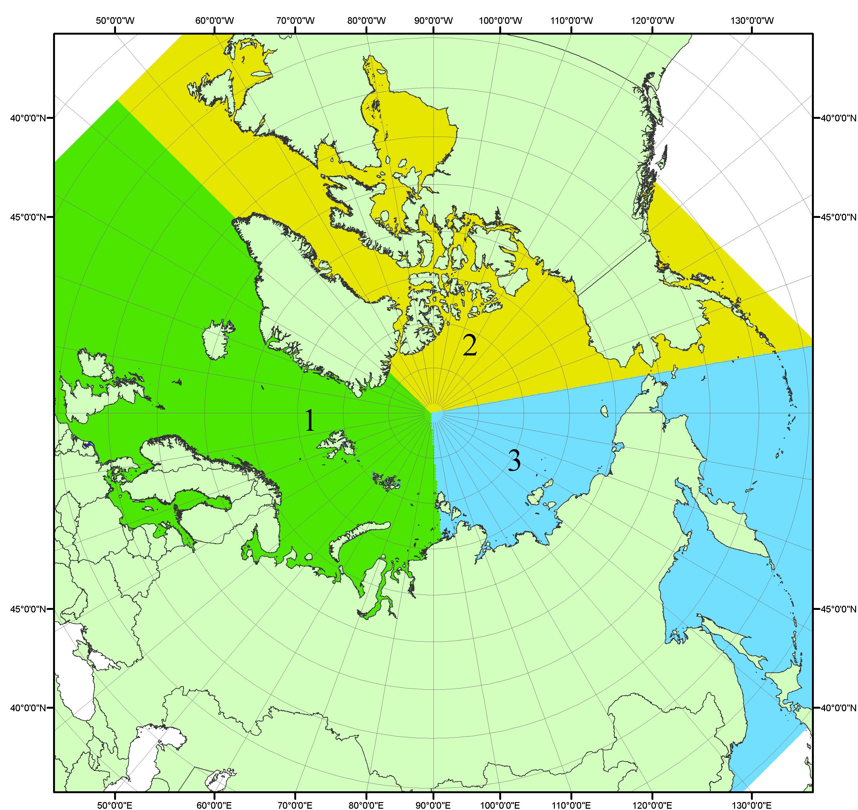
Рисунок П1 – Секторальное деление северной полярной области. 1 - Сектор 45°W-95°E (Гренландское - Карское моря); 2 - Сектор 170°W-45°W (море Бофорта и Канадская Арктика); 3 - Сектор 95°E-170°W (моря Лаптевых - Чукотское, Берингово, Охотское, Японское)
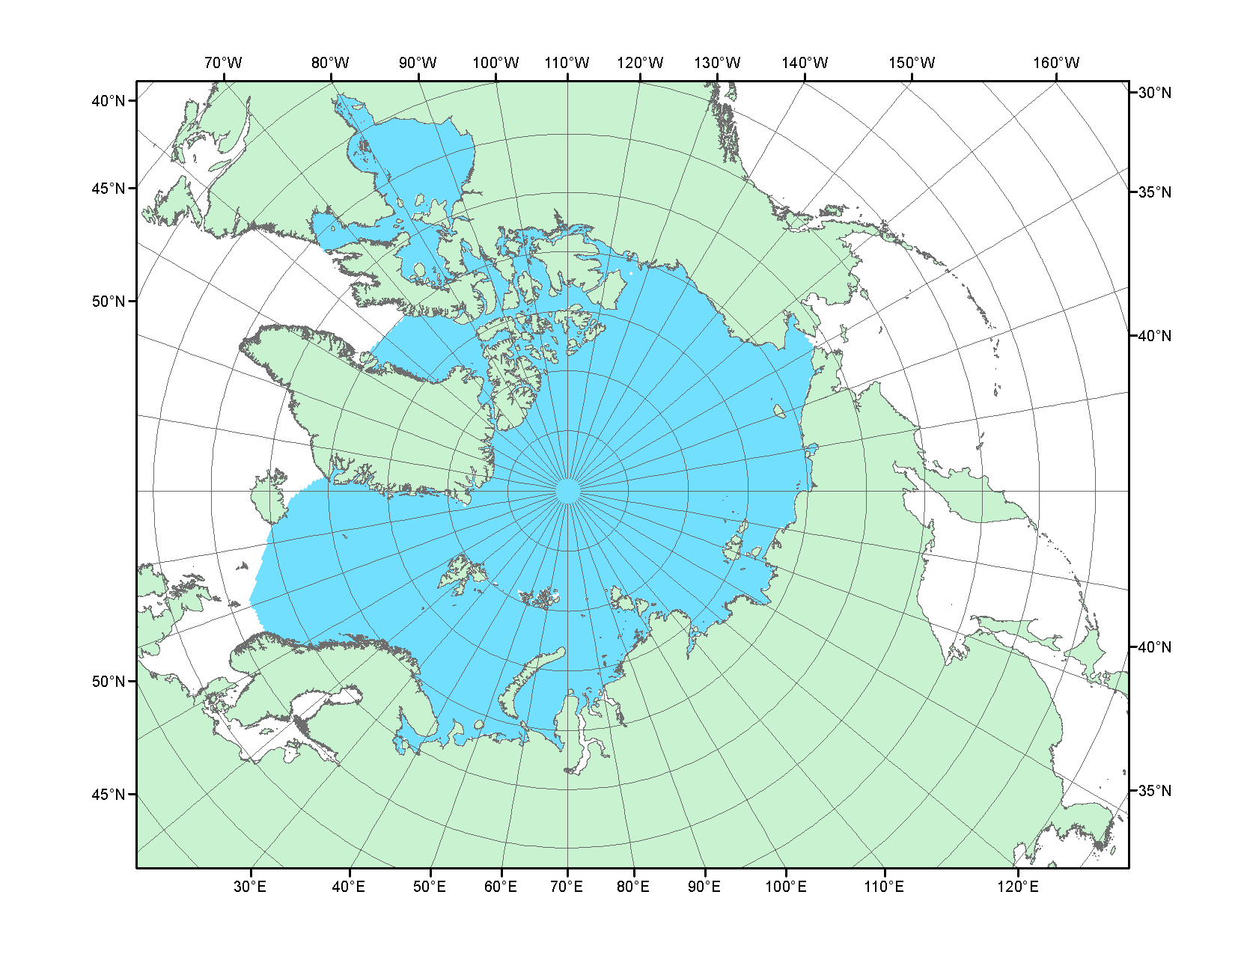
Рисунок П2 – Северный ледовитый океан в официальных границах

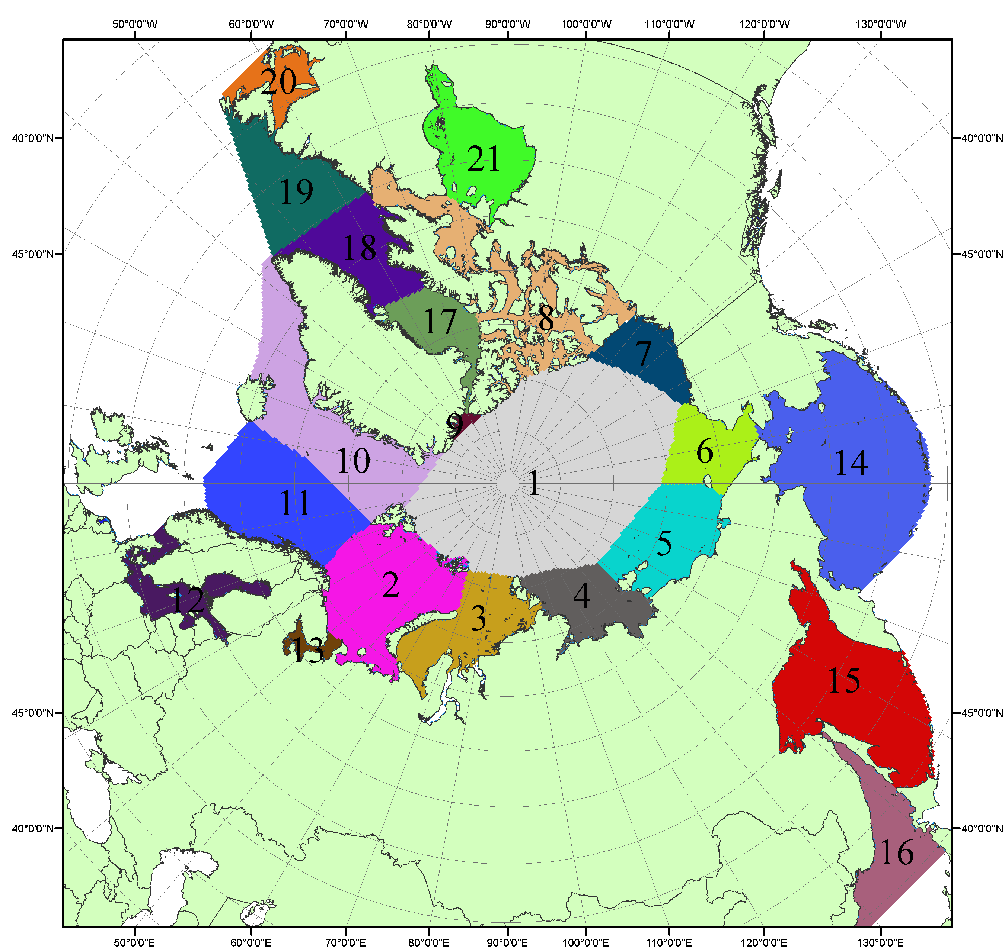

Рисунок П3 – Моря северной полярной области. 1 – Арктический бассейн; 2- Баренцево море; 3 – Карское море; 4 – море Лаптевых; 5 - Восточно-Сибирское море; 6 – Чукотское море; 7 – море Бофорта; 8 – Канадский архипелаг; 9 – море Линкольна; 10 – Гренландское море; 11 – Норвежское море; 12 – Балтийское море; 13 – Белое море; 14 – Берингово море; 15 – Охотское море; 16 – Японское море; 17 – море Баффина; 18 – Дейвисов пролив; 19 – море Лабрадор; 20 – залив Святого Лаврентия; 21 – Гудзонов залив.

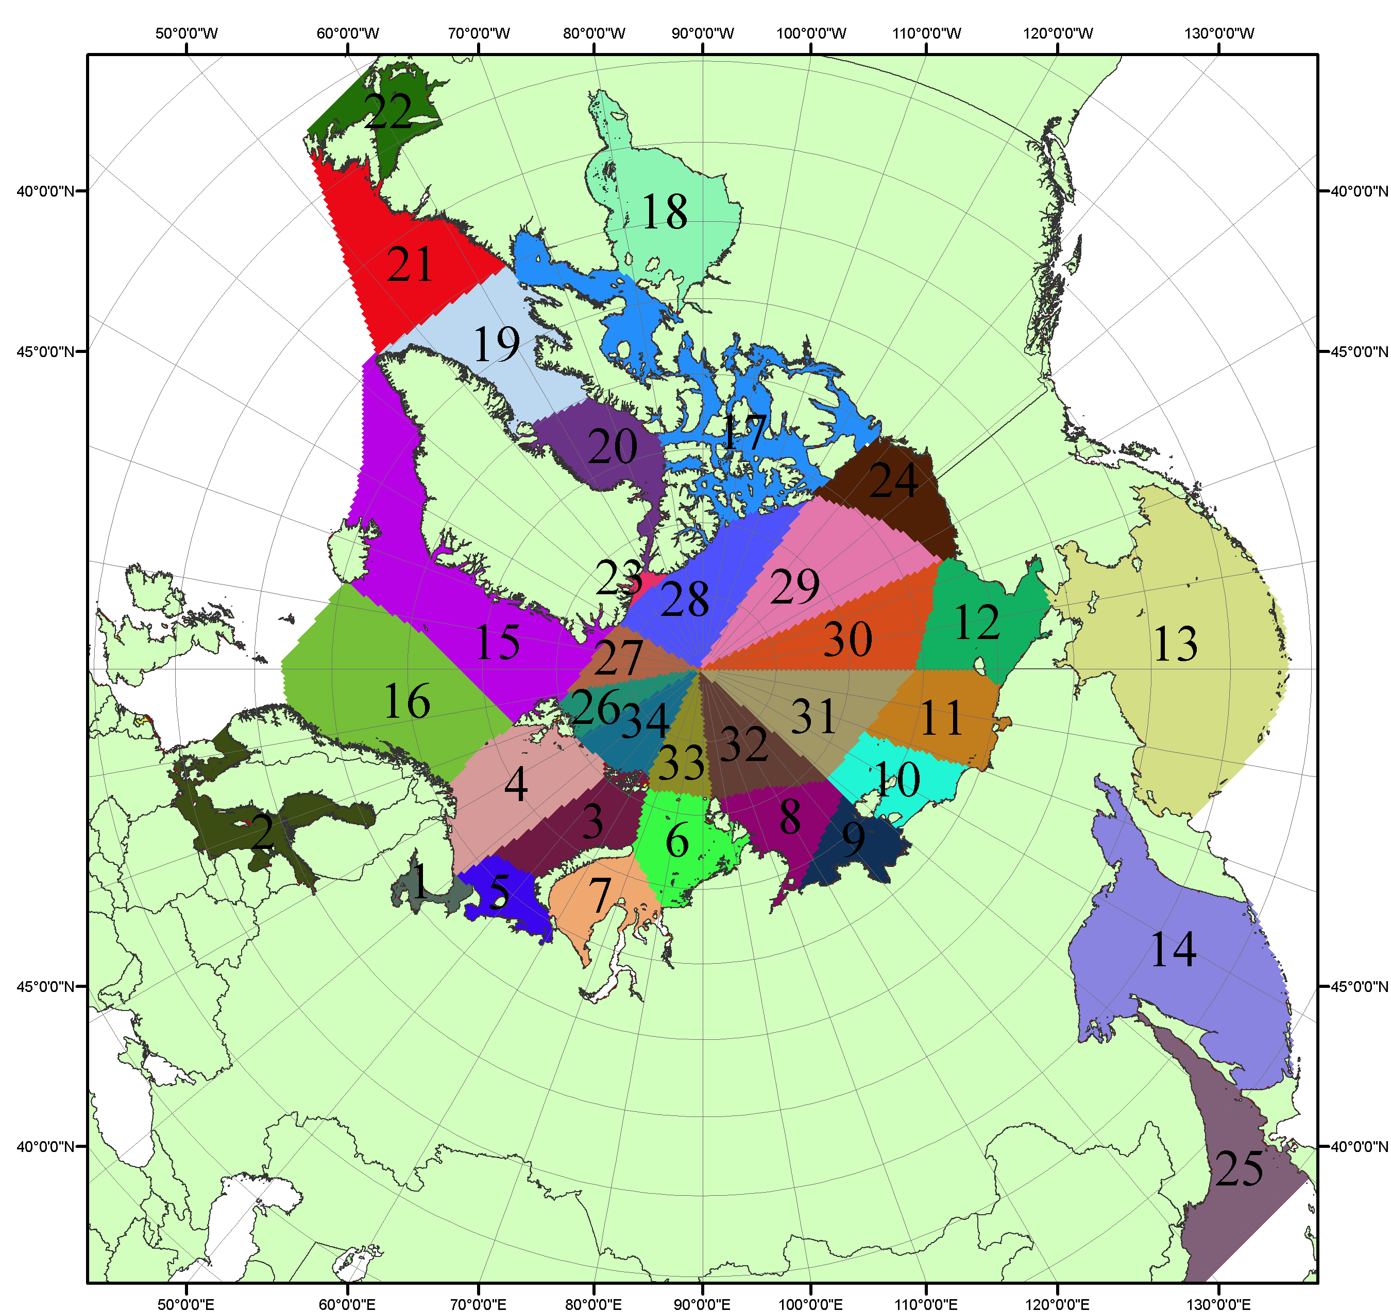

Рисунок П4 – Сектора и моря северной полярной области. 1 - Белое море; 2- Балтийское море; 3 – Баренцево море (СВ); 4 – Баренцево море (З); 5 - Баренцево море (ЮВ); 6 – Карское море (СВ); 7 – Карское море (ЮЗ); 8 – море Лаптевых (В); 9 – море Лаптевых (З); 10 – Восточно-Сибирское море (З); 11 – Восточно-Сибирское море (В); 12 –Чукотское море; 13 –Берингово море; 14 – Охотское море; 15 –Гренландское море; 16 – Норвежское море; 17 – Канадский архипелаг; 18 – Гудзонов залив; 19 – Дейвисов пролив; 20 - море Баффина; 21 – море Лабрадор; 22 - залив Святого Лаврентия; 23 - море Линкольна; 24 - море Бофорта; 25 - Японское море; 26 - сектор АО (30°з.д. – 10°в.д.); 27 – сектор АО (10°в.д. – 30°в.д.); 28 - сектор АО (30°в.д. – 65°в.д.); 29 - сектор АО (65°в.д. – 96°в.д.);30 - сектор АО (96°в.д. – 140°в.д.);31 - сектор АО (140°в.д. – 180°в.д.); 32 - сектор АО (180°в.д. – 156°з.д.); 33 - сектор АО (156°з.д. – 123°з.д.); 34 - сектор АО (123°з.д. – 30°з.д.).

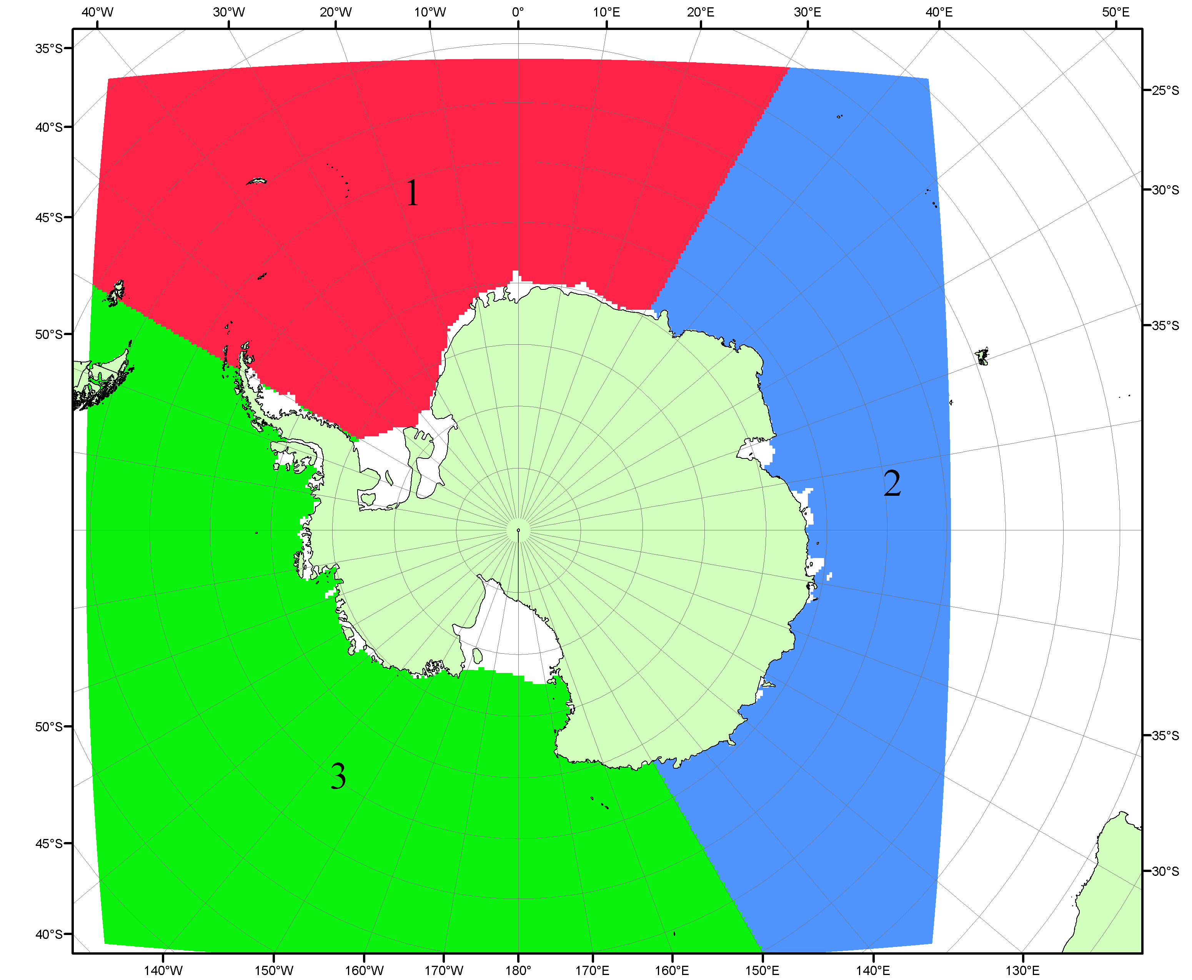

Рисунок П5 – Секторальное деление Южного океана. 1 - Атлантический сектор (60°W-30°E, море Уэдделла); 2 - Индоокеанский сектор (30°E-150°E, моря Космонавтов, Содружества, Моусона); 3 - Тихоокеанский сектор (150°E-60°W, моря Росса, Беллинсгаузена)

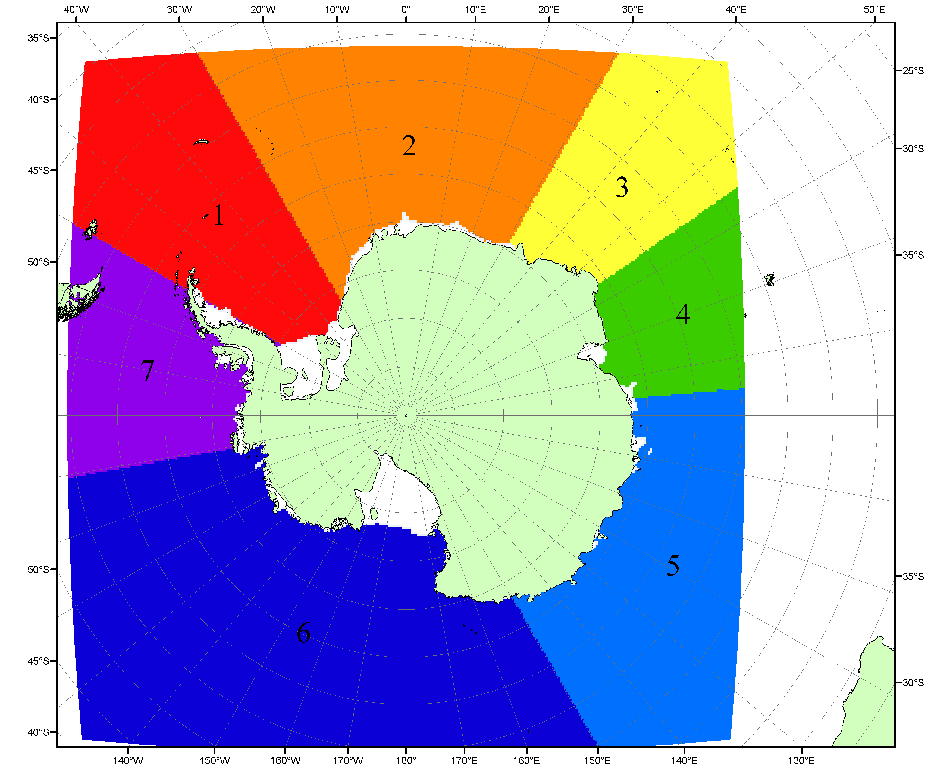

Рисунок П6 – Моря Южного океана. 1 – Западная часть моря Уэдделла; 2- Восточная часть моря Уэдделла; 3 – Море Космонавтов; 4 – море Содружества; 5 – море Моусона; 6 – море Росса; 7 – Море Беллинсгаузена.

Список источников

1. Атлас океанов. Северный Ледовитый океан. – 1980. М: Изд. ГУНИО МО СССР ВМФ – 184 с.
2. Атлас океанов. Термины. Понятия. Справочные таблицы. - Изд. ВМФ МО СССР.-1980.
3. Границы океанов и морей. – 1960. Л.: Изд. ГУНИО ВМФ. – 51 с.
4. Andersen, S., R. Tonboe, L. Kaleschke, G. Heygster, and L. T. Pedersen, Intercomparison of passive microwave sea ice concentration retrievals over the high-concentration Arctic sea ice.// J. Geophys. Res. – 2007. – Vol. 112. C08004, doi:10.1029/2006JC003543.
5. Cavalieri, D., C. Parkinson, P. Gloersen, and H. J. Zwally. 1996, updated 2008. Sea Ice Concentrations from Nimbus-7 SMMR and DMSP SSM/I Passive Microwave Data, [1978.10.26 – 2007.12.31]. Boulder, Colorado USA: National Snow and Ice Data Center. Digital media.
6. Meier, W., F. Fetterer, K. Knowles, M. Savoie, M. J. Brodzik. 2006, updated quarterly. Sea Ice Concentrations from Nimbus-7 SMMR and DMSP SSM/I Passive Microwave Data, [2008.01.01 – 2008.03.25]. Boulder, Colorado USA: National Snow and Ice Data Center. Digital media.
7. Maslanik, J., and J. Stroeve. 1999, updated daily. Near-Real-Time DMSP SSM/I-SSMIS Daily Polar Gridded Sea Ice Concentrations, [2008.03.26 – present moment]. Boulder, Colorado USA: National Snow and Ice Data Center. Digital media.
8. Ice Chart Colour Code Standard. - JCOMM Technical Report Series No. 24, 2004, WMO/TD-No.1215. (http://jcomm.info/index.php?option=com_oe&task=viewDocumentRecord&docID=4914)
9. JAXA GCOM-W1 ("SHIZUKU") Data Providing Service - http://gcom-w1.jaxa.jp/index.html
10. ACNFS on Internet - http://www7320.nrlssc.navy.mil/hycomARC
11. Posey, P.G., E.J. Metzger, A.J. Wallcraft, O.M Smedstad and M.W. Phelps, 2010: Validation of the 1/12° Arctic Cap Nowcast/Forecast System (ACNFS). Naval Report NRL/MR/7320-10-9287, Stennis Space Center, MS.

